Universidad Nacional de Lomas de Zamora
Facultad de Ciencia Sociales
Secretaría de Investigaciones

PROGRAMA

Proyecto: Escenarios tecnológicos y educación en el área de las Prácticas del lenguaje y la Literatura

Director/a: Mercedes Rodríguez Témperley

Co-director/a: Lic. Rosa C. Audubert
Equipo de investigación:

Lic.Esp. Rosa C. Audubert.

Colaboradores/as

Lic. Romina Ferrando

Lic. Emanuel Manzotti.

Prof. Diego Velázquez.

Lic. Inés E. Correas.

.

INDICE

- Resumen
- Introducción
- Materiales y Métodos
- Resultados
- Discusión
- Conclusiones
- Bibliografía Consultada
- Productos
- Evaluación del equipo de investigación
Anexos

CAPITULO I
R e s u m e n
Volver al índice

La vertiginosidad del mundo que nos rodea no permite que podamos apreciar concienzudamente los cambios radicales que ha sufrido la cultura que de ser cien por ciento mediática en los comienzos del siglo XXI pasó a convertirse –merced a la fuerza del avance e instauración de las nuevas tecnologías- en una cibercultura que según Pierre Levy entraña un estado de aceleración permanente- implica una mutación continua de la sociedad y de todos los agentes y prácticas sociales que la nueva cultura, marcada por una revolución tecnológico- digital, incluye.
Consideramos que el cambio es de tal magnitud que requiere insistir en la inclusión de las nuevas tecnologías en las escuelas y repensar un plan que a pesar de las buenas intenciones del plan Conectar Igualdad parecería, al menos en la Provincia de Buenos Aires y dejando al margen algunas escuelas, en su mayoría privadas, no ha logrado el cometido deseado por razones no solo tecnológicas (mal funcionamiento de los pisos tecnológicos y continuo bloqueo de las maquinas), sino -y fundamentalmente- por cuestiones docentes que podrían responder al menos diferentes cuestiones. En primer lugar, la falta de una capacitación adecuada antes de la entrega de la tecnología y desde nuestro punto de vista, la resistencia de los docentes de diferentes espacios, pero fundamentalmente de los de Prácticas del Lenguaje y Literatura y de Literatura. En segundo lugar, porque los docentes de las Prácticas del Lenguaje y la Literatura no comprenden la necesidad de alfabetizar en los nuevos lenguajes y géneros surgidos a partir de la instauración de los medios masivos primero y la tecnología digital después.
De todas maneras y al revisar el sistema educativo a partir de desde lo cultural de cada poca, hemos dicho varias veces que tenemos un alumno del siglo XXI en escuelas del siglo XIX, escuelas con prácticas panópticas y con contenidos, que a pesar de ser incluidos en los curriculares provinciales, se trabajan solo en materias y modalidades relacionadas con Comunicación pero no en Prácticas del Lenguaje y Literatura. Cierto es que para ello es necesario encontrar un modelo de escenario tecnológico (eje fundamental de nuestro proyecto), un modelo epistemológico adecuado y una pedagogía que apunte a la creatividad y la emoción.
Si la imprenta democratizo la cultura libresca, Internet la hizo llegar hasta cada una de las terminales que sostienen en sus manos niños, adolescentes y adultos. ¿Por qué ir en su contra y no usarlas a favor?

PALABRAS CLAVES:

Tecnología - Educación – Multimodalidad - Escenarios clásicos vs. Tecnológicos- Multitextualidad - Plurilinguismo- Subjetividad – Textualidad – Cibercultura – Reconfiguración – Simbolización - Aprendizaje ubícuo - Nuevas alfabetizaciones.

DURACIÓN DEL PROYECTO:

El proyecto ha sido realizado a lo largo de los años 2016 y 2017, y tal como fuera consignado en nuestro informe de avance se ha dedicado el primer año para revisar algunas líneas teóricas que, tomando como punto de partida un escenario que podríamos denominar mixto, ya que en una clase clásica y presencial se abre la posibilidad a entornos que complementan y diversifican las prácticas, con la finalidad de establecer nuevos objetivos educativos a partir de tres ítems fundamentales para nuestro trabajo como son: creatividad, aprendizaje e interacción entre lengua, lenguajes, literatura, sociedad y ciencias lograr la confluencia de la materia de origen (Prácticas del lenguaje y la Literatura) y la tecnología que los alumnos manejan sin necesidad de desarrollos pomposos en la escuela (pisos tecnológicos e instrumental), pero bajo un modelo epistemológico novedoso –sobre el que nos explayaremos oportunamente- que se apoya en los pilares que hemos nombrado oportunamente.
Este escenario mixto nos ha permitido, en el año 2017, poner en práctica y evaluar algunas ideas sobre la necesidad de cambio del conjunto enseñanza-aprendizaje en el nivel secundario y universitario, así como la inclusión de estas problemáticas en un espacio de definición institucional cuyas evaluaciones, desde el punto de vista de los alumnos se tratará oportunamente, así como también incluiremos un trabajo realizado por un alumno para dicho espacio del ISDF N° 102 de Banfield.
Habiendo puesto en práctica algunas secuencias didácticas que toman como base lo realizado en la Cátedra de Literatura Española I y II, y que han sido evaluadas de acuerdo a técnicas que se exponen en el capítulo correspondiente, consideramos que habíamos sentado, en ese primer año, algunas bases para desarrollar un modelo de enseñanza-aprendizaje que, tomando como base un modelo de escenario tecnológico que fuera abierto (que permitiera la interacción y búsqueda de información), social y colaborativo (que fuera móvil y personalizado a la vez, un escenario que permitiera el movimiento entre lo virtual y lo real y que respetara la ubicuidad; es decir un modelo que no centrado en la transmisión de conocimiento sino en la interacción de docentes, alumnos y conocimiento.
Durante el año 2017 y hemos puesto en práctica algunas secuencias didácticas adecuadas a algunas características previstas:

- Marco pedagógico adecuado.
- Organización que permita y apunte a la creatividad.
- Elección de tecnología adecuada para cada una de las actividades propuestas.

Si bien podemos dar cuenta de algunos resultados y mostrar una secuencia particular de la que se han evaluado los resultados, la concreción de un modelo piloto no ha concluido aún y están siendo evaluados algunos desarrollos realizados.

CAPITULO II
I n t r o d u c c i ó n
Volver al índice

DEFINICIÓN DEL PROBLEMA

Atrasos, convergencias, un futuro que se nos escapa y que debemos atrapar.

Intenciones buenas abundan, pero, indiscutiblemente, aquello que venimos propugnando desde hace muchos años –que hoy se comienza a replicar en otros ámbitos: tenemos una escuela del siglo XIX para niños y adolescentes del siglo XXI, es una realidad que nos atrasa porque pareceríamos estar anquilosados en un modelo en el que muchas escuelas –por no decir la mayoría- siguen siendo panópticas no solamente en su distribución sino en su manera de entender la educación; escuelas que fracasan en su misión, porque -como sostuvimos en nuestros proyectos anteriores- habitamos el panóptico invertido de nuestra sociedad digital, miles de pantallas nos seducen, nos convocan y controlan mientras la escuela sigue la tradición de los bancos ordenaditos, la tiza y el pizarrón, la carpeta y el libro o los apuntes.
El desfasaje es inmenso y frente a la propuesta atemporal de los contextos digitales se imponen las cinco o seis horas reales del horario escolar clásico que alumno y docente tienen que cumplir en la idea de que a mayor cantidad de horas de clase mayor fijación de los saberes, un mundo preparado para sujetos de aprendizaje y no para subjetividades líquidascomo son los alumnos reales que concurren a nuestras aulas.
Ríos de tinta se han escrito desde los noventa hasta hoy sobre la importancia de la inclusión de las nuevas tecnologías en los ámbitos educativos, reconocidos a nivel de la Organización de Estados Iberoamericanos y de la UNESCO. Sin embargo, la realidad absoluta parecería demostrar que estamos lejos de lograr su integración definitiva a nuestro sistema educativo que, a pesar de las intenciones nobles manifestadas por el Plan Nacional Conectar Igualdad establecido en el año 2010, sigue respondiendo al formato escolar decimonónico; y no se trata de pretender la virtualización absoluta o el aprendizaje a distancia, sino mínimos cambios en la concreción de los espacios educativos presenciales que responden a la escuela controladora y panóptica y no encuentra un punto de transición a lo que podría ser la nueva escuela.
Con la tecnología de la tiza y el pizarrón no se pueden experimentar los nuevos lenguajes, aun cuando el trabajo con ellos se encuentre incluido en los curriculares de la educación Primaria y Secundaria; si no hay Internet en el aula y tampoco se puede recurrir a los celulares de última generación que tienen la mayoría de los niños, adolescentes y adultos por temor a que se distraigan no se puede trabajar con el denominado aprendizaje ubicuo y colaborativo. En este sentido, afirma Jesús Valverde Berrocoso que: “Los sistemas educativos están reaccionando con lentitud a las necesidades y exigencias de una sociedad digital que se caracteriza por ser participativa, proactiva, reticular y comunicativa.”
La escuela, en este contexto, debe adaptarse realmente a estos nuevos escenarios comprendiendo que alfabetización lingüística, mediática y digital son una ya que, siguiendo a Juri Lotman, consideramos que: “Los sistemas modelizadores secundarios representan estructuras cuya base está formada por una lengua natural” (Lotman:1970,51-52). Los jóvenes nacidos en la era digital son mucho más que “usuarios”, pero esos saberes parecerían estar reducidos al uso de redes sociales, juegos y demás, pero no logran simbolizarlas como poderosas herramientas de aprendizaje porque si bien manejan a la perfección el lenguaje digital, no logran comprender del todo las particularidades del mismo, que es fundamentalmente multitextual y que permite diseños y relaciones interesantes. En este sentido, los docentes, sobre todo del área de Lengua y Literatura, si bien saben usar los dispositivos a la perfección, tampoco advierten que estamos ante un fuerte cambio lingüístico que excede la lengua hablada y escrita y alcanza la visual y audiovisual y que los lenguajes mediáticos y digitales necesitan de diseños diferentes a los que se utilizaban en la carpeta tradicional que, a la postre, es como se usan las netbooks (cuando se usan) en las clases de prácticas del lenguaje y la literatura. Todavía hay una resistencia que es necesario vencer para comprender que amar los libros significa amar la ficción y la poesía independientemente del formato o soporte en el que se plasme. Que en su momento, la imprenta fue tan resistida como hoy lo es Internet; ya que, como afirma Laura Novelle: “La imprenta no solo alteró la forma de crear productos impresos; supuso un cambio de paradigma socio-tecnológico tan importante como en la actualidad lo están siendo los ordenadores portátiles o la tinta electrónica”.Sin embargo, consideramos, en favor de la resistencia de muchos docentes dos cuestiones:

- No hay espacios de capacitación específica para una materia que define no solamente la forma de expresión, sino la comprensión correcta de los mensajes que se emiten y reciben, y que, consecuentemente, debe abarcar todas las alfabetizaciones posibles.

En el Edi para alumnos del cuarto año del Profesorado de Letras del ISDF Nª 102, Arte y Literatura se propone un modelo de acercamiento de los docentes al trabajo con nuevos géneros, lenguajes y formatos. De igual forma se trabaja en la Cátedra de Literatura Española I y II de la UNLZ y, también, cada uno de los colaboradores e integrantes del equipo hacen lo propio en la escuela secundaria. Trabajo del que se dará cuenta en el análisis de los resultados.

- Las secuencias didácticas desarrolladas o accesibles son imitación de lo que podría hacerse con un libro físico o una carpeta, lo cual hace que no resulte atractivo el uso de las netbook.

Por último, no llega a comprenderse que la revolución tecnológica produjo una hibridación lingüística que es difícil de comprender por docentes preparados desde un lugar mucho más tradicional y que, a pesar de los intentos realizados en proyectos anteriores de nuestra Cátedra (“Epistemología y didáctica de la multitextualidad”) no fueron suficientes para instalar la necesidad de alfabetización multitextual no solamente de alumnos, sino de formadores de futuros formadores.
En este sentido, también deben empezar a incorporarse nuevos formatos textuales que han nacido con y para Internet y las redes sociales, que, como cualquier otro texto tiene sus características particulares de transmisión y recepción de mensajes.

Intenciones buenas abundan, pero, indiscutiblemente, aquello que venimos propugnando desde hace muchos años –que hoy se comienza a replicar en otros ámbitos: tenemos una escuela del siglo XIX para niños y adolescentes del siglo XXI, es una realidad que nos atrasa porque pareceríamos estar anquilosados en un modelo en el que muchas escuelas –por no decir la mayoría- siguen siendo panópticas no solamente en su distribución sino en su manera de entender la educación; escuelas que fracasan en su misión, porque como sostuvimos en nuestros proyectos anteriores habitamos el panóptico invertido de nuestra sociedad digital, miles de pantallas nos seducen, nos convocan y controlan mientras la escuela sigue la tradición de los bancos ordenaditos, la tiza y el pizarrón, la carpeta y el libro o los apuntes..
Mientras nos negamos a todos los cambios por mínimos que sean y mientras aprovechamos mínimamente las tecnologías derivadas a las escuelas desde la Nación o la Provincia otros países de la región buscan profundizar la instalación de escenarios tecnológicos cada vez más complejos.
En el prefacio al libro de Noemí Paymal Una pedagogía para el tercer milenio dice Jorge Caravajal acerca de un problema que habría tenido su hija en una escuela por Sindrome de Hiperactividad y Déficit de Atención que después de cambiar algunas cuestiones en la escuela todo cambio, y comenta:

“El enfermo era el sistema de educación, lo que faltaba era motivación (…) una enseñanza sin amor no motiva (…) ingrediente esencial de la atención, del aprendizaje y la memoria…” (PAYMAL: 2015, XIII)

Consideramos, con Caravajal que el que está enfermo es el sistema, ya que sigue persistiendo en la transmisión de contenidos con ejercitaciones armadas para respuestas obvias, pensando en un alumno –que ya no lo es desde el sentido estricto de la palabra- como una “tabula rasa” a la que hay que llenarla de contenidos, y con docentes que ejercitan los mismos métodos con que fueron preparados y que, a pesar de los cambios propuestos y realizados, sigue insistiendo en la transmisión de saberes ya trabajados y definidos: un objeto de estudio dividido en partes, al mejor estilo de la modernidad, para un Sujeto que, creemos, ya no existe.

En su libro Educando el cerebro el Dr. Antonio Battro advierte que el contexto actual requiere de una revisión de los saberes pedagógico-didácticos y asegura que los sistemas educativos actuales están influenciados por actitudes que consideran premios y castigos. Desde nuestro punto de vista, debemos cambiar la mirada uniformada de los alumnos y valorar los logros que cada uno dentro de sus posibilidades tiene. En este sentido, José G un alumno del secundario de adultos que padece… refirió a su docente que le agradecía haberse dado cuenta de que podía pensar, de que podía escribir un cuento o un texto de opinión. Ciertamente no podía lograr todos los avances, sin embargo, el esfuerzo puesto a pesar de sus limitaciones logró destacarse sobre quienes, a la inversa, con todas las capacidades, no se exigían. En el mismo libro dice sobre el docente que no debe adoctrinar, y si concientizar al niño, joven o adulto de sus propias capacidades que van desde cargar información a buscarla; desde aprender de la experiencia de otros a hacerlo por experiencia directa.

Hoy los sólidos de la modernidad se han derretido, el concepto de átomo y bit definen realidades absolutamente diferentes, ya que al primero corresponden sociedades que se rigen por el orden, la organización y la reglamentación, mientras que el bit es la posibilidad de transmitir en segundos cantidades inimaginables de información y es inagotable.

En este sentido, Cabero Almenara en su artículo da cuenta del avance del aprendizaje informal, un tipo de aprendizaje que puede ser inesperado con los riesgos que esto conlleva. Hoy todo se “googlea” y se encuentra información de lo que se necesita, lo cual no quiere decir que toda esa información sea válida. Negamos a los chicos el uso de los celulares intuyendo un poder oculto en él y en otras tecnologías similares y la escuela prefiere negarlos a incorporables siendo que podría ser la artífice de hacerles tomar distancia del panóptico invertidoque propone el mundo digital. En definitiva, necesitamos un sistema que prepare al niño, joven o adulto para desarrollarse en un mundo que ya no necesita hombres homogeneizados y obedientes como la sociedad industrial que nos presenta la película Tiempos modernos de Chaplin, sino uno que cada vez exige más del conocimiento vivo, de la creatividad y de la tecnología: un niño, joven o adulto que sea productor activo de sus saberes y un docente que provoque, que relacione, que guíe.

Por todo lo anteriormente dicho, consideramos que se hace necesario, en este momento, profundizar los estudios en torno de los ejes problematizados, a partir de algunos de los resultados de nuestro proyecto anterior y tener en cuenta las recomendaciones de Landow que en su Hipertexto 3.0 habla de la necesidad de reconfigurar todo lo relacionado con el área del lenguaje.

Antecedentes

Cabe destacar, en primer lugar, que la enseñanza de la lengua y la Literatura en el contexto de la Sociedad Mediática fue una preocupación que nos llevo a publicar el libro La aventura textual. De la Lengua a los Nuevos lenguajes en el año 2003, bajo la dirección de la Dra. Irma Emiliozzi. Con el mismo interés se han publicado artículos como “Epistemología de la multitextualidad” y “Ver, saber y conocer en el siglo XXI”. De este recorrido surgió la inquietud que ha guiado nuestra investigación 2014-2015 bajo el título de “Procesos de simbolización, subjetividades y nuevas alfabetizaciones” proyecto del que ha surgido, entre otras, la idea de que la escuela debe pensarse desde un lugar más actual que requiere nuevos escenarios, nuevos contenidos y una nueva manera de enfocar la enseñanza y el aprendizaje, permitiéndole actuar como- según Silvia Bacher- “…incubadora del pensamiento crítico…” y abandonando la idea de ser portadora hegemónica del saber abrirse a la reflexión acerca de la fuerte ingerencia de las tecnologías digitales como portadoras de una gran cantidad de información y, además, empezar a verlas como elementos interesantes para conformar nuevos escenarios de enseñanza- aprendizaje. Una enseñanza que no deberá atarse a una receta, sino que debe ser fuente de creatividad y gestión personal de los aprendizajes por parte de los alumnos.
A nuestras propias convicciones se agregaron algunos análisis realizados por especialistas en educación que van desde un diagnóstico del sistema educativo argentino hasta algunas consideraciones acerca de las innovaciones que deberían implementarse. En efecto, en un artículo publicado en el Diario La Nación del 23-2-2014 dice Martina Rúa:

“La neurociencia cognitiva está mostrando claras señales de que las TIC modifican el cerebro y por ende muestran nuevas maneras de comprender y actuar. Al mismo tiempo los niveles atencionales y la pregnancia de los aprendizajes también se han modificado y aumentan al trabajar con TIC`s; basta ver la concentración de un niño cuando se enfrenta a la pantalla”

En el Diario La Gaceta del 4 de enero de 2015 se realiza un análisis del sistema educativo argentino al que se define como “complejo, extenso y heterogéneo (…O con rendimientos desparejos y realidades culturales disímiles” y marca algunos problemas a tener en cuenta, ya que podrían explicar nuestro retraso con respecto a otros países de la región:
- Ideología: Que se presenta en una continua tensión entre calidad e inclusión (medir bien sin dejar a nadie afuera)
- Autoridades alejadas de las realidades sociales concretas.
- Logros mediocres a raíz de algunas directivas internas como muestra el ejemplo de una circular de Moreno del 18/8/2014 que solicitaba no cerrar los promedios por debajo de 7 (siete) para no perjudicar la carrera escolar del estudiante. (Doy fe de estas internas por haber sido coaccionada a poner notas inmerecidas por el alumno, a lo cual, por supuesto me he negado)
- Violencia verbal y física no solo con alumnos sino con docentes.
- Un diseño que no se encuentra aggiornado a las nuevas realidades educativas que presenta el siglo XXI en el marco de la Globalización, razón por la cual se debería revisar el diseño curricular áulico y escolar, y a impulsar una agenda de innovación y transformación.

Por último, en el Diario La Nación del 21-2-2016 se cita a Eduardo Levy Yeyati que dice:
“…Para modernizar la educación hay que modernizar al docente, formándolo y cuidándolo; pidiéndole y dándole más. Lamentablemente el costo político de este proceso es inmediato y sus frutos son a largo plazo, de ahí que la innovación sea poco redituable políticamente…”

Después de lo expresado se hace indispensable, desde nuestro punto de vista, que se olvide el lugar de la escuela como dueña y ejecutora hegemónica del saber para dar paso a las nuevas tecnologías que manejan la mayoría de los alumnos, así como también a habitantes del siglo XXI que ya no son receptores pasivos de información, sino subjetividades flotantes que necesitan desarrollar el pensamiento crítico para procesar y aprender de la información que reciben.

Justificación del estudio

Tal como fuera manifestado en el punto anterior, nos ha resultado fundamental para nuestro trabajo el pensar e intentar darle forma a< un modelo innovador de enseñanza y aprendizaje que se apoye en un escenario tecnológico abierto y colaborativo, en el marco epistemológico del configuracionismo.
Nuestro trabajo apunta, desde el campo de las prácticas del lenguaje y la Literatura a potenciar las capacidades propias de niños, jóvenes y adultos que como inmigrantes o nativos integran el mundo digital. Para ello hemos tratado de valorar lo que hay en el sistema educativo y profundizar en innovaciones tendientes a mejorar la capacidad de gestión de cada alumno y grupo, ayudándolo a desarrollar el pensamiento crítico que le permita al alumno:

- Seleccionar y valorizar la información desechando aquella que no aporta conocimientos genuinos.
- Problematizar el objeto de estudio proponiendo relaciones que induzcan al conocimiento de otros lenguajes y su unión creativa traducida en interesantes productos de análisis. (oportunamente aportaremos alguno de dichos trabajos realizados en el aula de Literatura Española I y II.)
- Elaborar ensayos críticos relacionados con el tema de Tecnología y Educación (Se adjuntará el artículo de un alumno de 4º Año del ISDF Nº 102)
- Descubrir la importancia de las relaciones intertextuales e interlingüísticas en textos de diferentes épocas y culturas (Proyecto Don Quijote Heavy Metal expuesto para alumnos del 3 Año) y la unión tango y poesía española en un videoclip.

Marco teórico.

Consideramos fundamentales los textos de Edgar Morín, no solamente sobre el pensamiento complejo sino los referidos a la educación del futuro, fundamentalmente la colección de “El método” por considerarlo un pensador fundamental de esta época y de cuyos textos destacamos dos consideraciones de sumo interés: La organización de un sistema y el sistema están constituidos por interrelaciones y antagonismos. En efecto, una relación organizacional supone la existencia y el juego de atracciones, de afinidades, de posibilidades, de uniones o de comunicaciones entre elementos o individuos. Sin embargo, el mantenimiento de las diferencias o antagonismos permite realzar el juego entre afinidades, uniones y comunicaciones con el de exclusiones y disociaciones. Antagonismo y complementariedad producido por el sistema siguiendo el camino de Nicolás de Cusa, Hegel y Marx en la idea de que el antagonismo esa la vez destructor y constructor.
De lo expresado supra se desprende que se ha desintegrado la idea de un universo homogéneo de los objetos para dar lugar a un sistema que lo constituye. En este sentido, nos preguntamos si dado que la ciencia moderna implicaba la existencia de la complementariedad y dicotomía sujeto-objeto, la falta de un objeto suplantado por un sistema haya dado lugar al hecho de que el sujeto también se hubiese convertido en un sistema que determina a lo que se ha dado en llamar subjetividades flotantes: es decir teniéndolos en cuenta como sistemas complejos se puede intentar seguir el desarrollo de la complejidad de los fenómenos organizados: diversidad de la unidad, autonomía de los individuos, de formas de interrelación cada vez más flexibles y de polisistemas cada vez más ricos y emergentes tema que se desarrolla en profundidad en el artículo Textualidades y subjetividades en la era digital. .
Desde otro punto de vista, en el libro El arte de reducir cabezas (Dufour: 2007, 133-168) dedica el capítulo 2 completo para analizar la relación entre el que denomina homo zapping y su actuación y relación con la escuela. Sin embargo, no dejan de ser interesantes los capítulos 1 y 4 que acercan un panorama de la fuerte fractura sufrida por el sujeto moderno, así como la asimbolia como un objetivo del neoliberalismo que persigue un ideal de fluidez, transparencia, circulación y renovación que no deben apegarse a los valores culturales tradicionales, con lo cual se busca acabar con el componente cultural que es siempre cultural. En realidad, todo el libro refiere el establecimiento de las políticas de mercado desde la globalización y en esto capítulos en particular refiere la importancia de la educación para lograr evadir los efectos perversos de un sistema económico que solo es posible modificar a partir de una educación ocupada en hacerlo.
En el 2003, se reúne la Cumbre Mundial de la Sociedad de la Información que determina la necesidad de acabar con la brecha digital que hay entre países desarrollados y no desarrollados entre otros puntos que, en la actualidad, siguen en la misma situación o peor aún con brechas de desigualdad cada vez más profundas. Es decir que nuestros países no pueden quedar a un costado, porque ello implicaría bajarse del futuro y consecuentemente suicidarse como países. Pero acabar con esa brecha no implica tener a un país conectado permanentemente, sino saber usar dicha tecnología en beneficio propio y escapar del panóptico digital.
Dice Rafael González Díaz que “…la palabra educación es rica en sentidos y multidimensional: bien puede referirse al conjunto de aprendizajes que se pretenden desarrollar en el alumno; o al proceso mismo de enseñanza-aprendizaje; o bien, puede aludir a los fines de la misma, al “sentido” o dirección final que se espera con ella…” Todo esto relacionado naturalmente con nuestra propia manera de interpretarla. Lo cierto es que a lo largo de los años han ido surgiendo diferentes puntos de vista que han ido aplicándose a la ciencia de la educación con el fin de achicar la consabida brecha y, consecuentemente, mejorar la calidad educativa de los jóvenes de la era digital. En este punto nos ha resultado sumamente interesante lo desarrollado por Noemí Paymal: Pedagogía 3000. Una pedagogía para el tercer milenio que aporta datos sumamente interesantes sobre los niños y jóvenes de este milenio y sus necesidades educativas, haciendo hincapié en las inteligencias múltiples, la creatividad y la originalidad como elementos esenciales para la pedagogía del futuro; cabe aclarar que aborda la problemática no solamente pensando en las subjetividades de los alumnos sino también de los docentes, cuya comprensión profundiza. En el mismo sentido, nos apoyamos en el estudio de las subjetividades docentes y de los niños y jóvenes, propuesto por Miriam Kap en su libro Conmovidos por las tecnologías.
Consolidado ya el paradigma centrado en el desarrollo de unas competencias determinadas, se impone, en este momento desarrollar fuertemente las competencias lingüísticas, mediáticas y digitales si queremos que nuestros jóvenes puedan desarrollarse en el futuro. En efecto, debe reforzarse la idea del saber hacer, no solamente en el campo de las prácticas del lenguaje y la literatura sino en el amplio campo de los lenguajes (mediáticos y digitales) en los que discurren el arte, la literatura, la filosofía y ciencias humanas, para lo cual ahondaremos en algunas experiencias innovadoras de Argentina, países latinoamericanos y europeos que nos permitan analizarlos con el fin de intentar diseñar un modelo adecuado a nuestras necesidades, para lo cual utilizaremos fundamentalmente la técnica de la observación y el fichaje que nos permitirá describir los pro y los contra de la aplicación de secuenciación, contenidos y estrategias. De la misma manera, nos enfocaremos en los últimos estudios de las neurociencias, neuroeducación y neurodidáctica para comprender el funcionamiento del cerebro que aprende y aprovechar todas sus capacidades. En este sentido, hemos tomado como base para nuestro trabajo consideraciones del cap. 3 en el que se refuerza la idea constructivista de la necesidad de los saberes previos que influyen en la comprensión de una historia. Siendo como nuestros futuros estudiantes, niños y jóvenes que crecieron al amparo de la cultura mediática primero y la cultura digital después consideramos necesario, como docentes de Practicas del Lenguaje y la Literatura la necesidad de incorporar y trabajar con todos los lenguajes que “leen” en sentido amplio, ya que “…la corteza visual representa el mejor modelo que tenemos para comprender como la estimulación sensorial del cerebro en una etapa temprana que influye sobre los circuitos y las funciones cerebrales a lo largo de la vida ( BATTRO:2016,82)
Estas consideraciones refuerzan análisis que han sido realizados en el artículo “Ver, saber y conocer en el s. XXI” que analiza y reconoce la enorme fuerza del sonido por sobre la pura visión.
Otro capítulo que aporta cuestiones interesantes introduciendo la idea de la educación como un sistema dinámico introduciéndolo en problemas propios de la complejidad. En el mismo se analizan características de los sistemas complejos tales como la no linealidad y la autoorganización que es, en sí misma, un efecto no lineal. En este punto, resulta sumamente interesante de un modelo dinámico de expresión y de interacción emocionales. Por último, el capítulo 9 en el que se dedica a estudiar las redes atencionales, ya que consideran que “…comprender la regulación de la atención de la atención y su relación con el aprendizaje, claramente será informativo para los docentes y padres…”. Del capítulo extrajimos la idea de que las redes atencionales realizan tres funciones:

- Alertar, que implica lograr y mantener un estímulo de alta sensibilidad ante los estímulos entrantes.
- Orientar: lo cual conlleva a alinear la atención con una fuente de señales sensoriales. Puede ser manipulada y lograr dirigir la atención al sitio indicado.
- Control ejecutivo que se lleva a cabo con tareas que conllevan conflicto..

Por último, del capítulo 10 rescatamos de la idea de Transdisciplinariedad que apunta a la integración, que es el proceso de obtener nuevas dimensiones de partir de la colaboración multidisciplinaria fusionando diferentes disciplinas, en forma dinámica y tendiendo puentes. De la misma manera algunas definiciones de aprendizaje y educación.
Hemos revisado varios artículos que trabajan, específicamente, con los Nuevos escenarios tecnológicos para la educación. Sin embargo encontramos sumamente importante el de Julio Cabera Almenara, escrito en 2014 cuyo título es “Nuevos Escenarios tecnológicos para innovar la educación” que nos ha servido para el armado de nuestro modelo de enseñanza-aprendizaje en entornos digitales, de la misma forma que nos ha servido el artículo de Jesús Salinas denominado “Nuevos escenarios de aprendizaje” de quien tomamos un esquema que parte de tres funciones: una pedagógica, una organizativa y el uso de la tecnología apropiada
En último término, nos parece imprescindible revisar las nuevas prácticas escriturales que tal como afirman Patricia Álvarez y Gustavo Cantú en su artículo hay modificaciones en la actividad lectora y la producción escrita que propone un uso lúdico del lenguaje, la posibilidad de saltar de un tema a otro, la utilización de signos, colores y emoticones que no son una alteración del código por apuro o accidente sino que son provocadas con la intención de construir sentido.
Por otro lado, han surgido nuevos géneros discursivos digitales: Facebook, washapp, Twitter, blogs etc. a los que más que tenerles miedo deberían ser vistos como : “…un nuevo estadio de alfabetización necesario para dominar el abanico de géneros surgidos en el ámbito de las TIC estas innovaciones no se corresponden únicamente con la plasmación de un registro relajado, sino que manifiestan un valor comunicativo que justifica su aparición y, por tanto, no deben ser entendidas como incorrecciones, sino como una marca del dominio, del modo en que se debe escribir en estos géneros…” En este sentido, y como profesores-investigadores del ámbito de las Letras debemos profundizar en estos nuevos géneros discursivos, analizar las características lingüísticas (en sentido amplio) de cada formato y sus maneras de significar.
Aceptando que nos encontramos en un modelo “vintage”, en el que conviven diferentes tecnologías: las viejas y las nuevas, pero que se sigue trabajando bajo las bases del modelo tradicional, se impone hacer una revisión de las diferentes conceptualizaciones de aprendizaje para encontrar una o varias confluencias que puedan acercarnos al desarrollo de herramientas válidas para la enseñanza de la lengua y la literatura. En este sentido, el libro de Noemí Paymal aporta algunas formas nuevas de aprendizaje, de la misma manera que el libro de Battro acerca lo suyo. Sin embargo, ahonda mucho en el tema un libro publicado en 2011 cuyos autores son Cristóbal Cobo Romaní y John Moravec Aprendizaje invisible: hacia una nueva ecología de la Educación cuyo título dice mucho y cuyo contenido aporta datos interesantes a nuestros intereses.
.
Para la comprensión de la sociedad y el hombre digital fueron importantes el libro de Nicolás Negroponte Ser digital y los tres volúmenes de Manuel Castells La sociedad en Red. También el libro de Pierre Levy denominado Cibercultura. Informe al Consejo de Europa.

Sin embargo, el gran hallazgo fue encontrar el texto de Alexander Ortiz de Ocaña La ciencia del tercer milenio. Hacia un nuevo paradigma epistemológico ya que manifiesta una certera argumentación acerca de sl error que ha sido establecer el discurso matemático como prototipo para el nacimiento y desarrollo de las ciencias por la homogeneización que esto ha producido, mientras que, según afirma: “…un diálogo entre ciencias naturales y ciencias humanas incluidas arte y literatura, puede adoptar una orientación innovadora y convertirse en algo tan fructífero como lo fue en el siglo XVII con Newton…” (ORTIZ OCAÑA: 2016,83) Una idea que nos fue de gran utilidad para el acercamiento a un posible modelo de enseñanza en el que no se descartan las emociones cuando dice: “…el amor es el fundamento biopsicosocial de los eventos, situaciones y acontecimientos culturales, por cuanto sin amor (…) no hay socialización y sin socialización no hay lenguaje…” (ORTIZ OCAÑA:2016,86) Lo interesante, además es que apunta, por sobre todas las cosas a aquello que implique poner en juego la creatividad del ser humano; sobre todo teniendo en cuenta que uno de los ejes de nuestra idea sobre el modelo de enseñanza-aprendizaje se apoya en la creatividad, tema sobre el que hemos leído un artículo de Ruiz Ramírez del que tomamos características del denominado modelo componencial que pone énfasis en la Personalidad, la motivación y el ambiente social, todas ellas implicadas en el desarrollo y manifestación de la creatividad. Estas cuestiones son fundamentales y deben complementarse con aspectos cognitivos.
Todos los textos citados nos han aportado definiciones, ideas y datos que ayudaron al desarrollo de nuestra investigación y nos permitieron encontrar posibles respuestas a muchas de nuestras preguntas e inquietudes. Sin embargo, hay muchos otros textos que hemos leído y consultado que nos han permitido el desarrollo de diferentes artículos para ser publicados.

Objetivo general:

- Revisar y actualizar la bibliografía relacionada con el tema central de nuestra investigación, en base a los resultados de nuestro proyecto anterior.
- Concientizar a los futuros docentes de la necesidad de alfabetizar a los alumnos en el amplio marco de la lingüística: lengua, lenguaje mediático y lenguaje digital. teórico-práctico piloto para la enseñanza de las prácticas del lenguaje y la literatura en contextos digitales.
- Desarrollo de materiales

Objetivos específicos:

- Diseño de un modelo teórico-práctico piloto para la enseñanza de las prácticas del lenguaje y la literatura en contextos digitales.

Grado de cumplimiento-Razones

En general logrado el cumplimiento de los objetivos generales puesto hemos revisado y actualizado bibliografía sobre Escenarios tecnológicos, aprendizaje y modelos cognitivos, pero en el camino se nos han abierto otros temas que están íntimamente relacionados y que de alguna manera ayudaron a revisar algunas ideas previas, que fueron probadas en nuestro trabajo como docentes en el aula de Literatura Española I y II, así como en las clases de secundario Superior o en el Profesorado. Para todos ellos se han diseñado materiales y se han solicitado trabajos que dieran cuenta del aprendizaje realizado. Con respecto a la necesidad de concientizar a los docentes de comprender la revolución en la que estamos inmersos, por el momento la transferencia se realiza en el Edi “Arte, Literatura y Lenguajes” en los que se tienen en cuenta algunos resultados y textos surgidos de nuestras publicaciones e investigación y donde, además de profundizar en la relación de Practicas del lenguaje, la Literatura y los nuevos Lenguajes y formatos surgidos en la sociedad de redes. Los trabajos de investigación buscan problematizar las cuestiones relacionadas con la problemática lingüística y de la disciplina en general y de dichos debates surgen trabajos realmente interesantes por lo novedosos y fundamentalmente porque vienen de las reflexiones de los futuros docentes.
El diseño de un modelo teórico-práctico piloto para la enseñanza de las Prácticas del lenguaje y la Literatura en contextos digitales queda bosquejado y será desarrollado para ser publicado después de ser aplicado y evaluado.

Hipótesis.

En el apartado discusión y propuesta sugerida explicamos detalladamente las razones por las cuales sostenemos que se han verificado las siguientes hipótesis.

- Para lograr aprendizajes significativos en el área de las prácticas del lenguaje y la literatura se impone alfabetizar no solo lingüísticamente sino mediáticamente y digitalmente, ya que:

- Los nativos digitales utilizan con destreza y sin esfuerzo los dispositivos digitales y mediáticos fuera de la escuela, pero solamente se limitan a ser usuarios, ya que no son capaces de capitalizar todas las posibilidades reales de dichos dispositivos para construir caminos de conocimiento.

- Ni alumnos, ni docentes llegan a simbolizarlas como herramientas de investigación y aprendizaje.

- La escuela actual no suele aprovechar las capacidades creativas innatas de los niños y jóvenes en el ámbito de la Lengua y la literatura en el ámbito de las TIC por no preparar profesores capaces de permitir el aprendizaje creativo de sus alumnos.

- Debido a la reconfiguración epistémica producida por el influjo de los medios audiovisuales y digitales, la creación y desarrollo de textos audiovisuales y digitales mejoran la calidad de sus textos escritos.

- Los nuevos formatos digitales deben ser estudiados, caracterizados e incluidos como textos pasibles de ser estudiados en las Prácticas de Lenguaje, ya que forman parte de las nuevas formas de lectura y escritura.

Limitaciones y alcances del trabajo

Dentro de las limitaciones quizás podríamos determinar como tales el haber trabajado con un universo de estudio heterogéneo tanto en lo que respecta a profesores y maestros como a alumnos que van desde la primaria y secundaria, esta última con adolescentes y adultos, alumnos del profesorado de Letras y alumnos universitarios. Sin embargo, lo que en un primer momento nos pareció una limitación terminó enriqueciendo el trabajo, ya que pudimos observar el mismo fenómeno em varios niveles del sistema educativo.
En cuanto a los alcances, hemos logrado acercarnos a las pautas necesarias para un modelo piloto que se apoye en las diferentes secuencias elaboradas, observadas y relevadas.

CAPITULO III

M a t e r i a l e s y M é t o d o s
Volver al índice

Materiales y métodos:

UNIDAD DE ANÁLISIS.

Nuestras unidades de análisis han sido las prácticas docentes y la aceptación o no de los nuevos escenarios tecnológicos para aprovechar la creatividad en el área de las prácticas del lenguaje y la Literatura.

INSTRUMENTOS

Los instrumentos utilizados han sido fichas, registros, encuestas y entrevistas, los cuales nos han permitido registrar, inferir, corroborar y comprobar algunas de nuestras hipótesis.

DISEÑO DE LA INVESTIGACIÓN

Se ha utilizado un enfoque no experimental desde una mirada mixta.
La investigación se ha realizado partiendo de estudios exploratorios que nos han permitido la delimitación del problema que nos ocupa. El resultado fue una amplia revisión bibliográfica acerca de los dos ejes fundamentales que se manifestaron importantes y concretos sobre el problema. Estos estudios permitieron revisar y focalizar algunas de las hipótesis formuladas.
Se prestó atención a la relación causa-efecto en el uso de determinados escenarios tecnológicos y su importancia en el desarrollo de la creatividad y afianzamiento de los saberes del alumno.
Se han diseñado encuestas, particularmente para la evaluación del proyecto Don Quijote Heavy Metal que ha servido para corroborar algunas ideas sobre el escenario tecnológico utilizado y/o modificarlo creando un modelo integral a ser desarrollado y probado en diferentes ámbitos de la enseñanza.

DISEÑO DE INSTRUMENTOS Y/O ESTRATEGIAS DE RE RECOLECCIÓN DE INFORMACIÓN

- Se ha elaborado un cuestionario con varias opciones para medir, fundamentalmente, la opinión de un grupo de 150 alumnos sobre el proyecto puesto a prueba en un colegio privado en el caso de educación secundaria.
- Se ha elaborado una encuesta a alumnos universitarios acerca de la modalidad de trabajo de la cursada en relación con el escenario tecnológico utilizado por la Cátedra.
- También hemos acudido a la observación mediante la cual hemos podido comprobar la diferencia sustancial entre la teoría y los planes propuestos y la práctica concreta. Fue esta técnica la que nos ha aportado datos sumamente interesantes para nuestras hipótesis y, también, para reafirmar alguna de ellas.

MÉTODO DE ANÁLISIS DE LA INFORMACIÓN

El método utilizado para el análisis de datos fue el sintético ya que nos ha permitido a partir de varias observaciones revisar y ajustar varios elementos de nuestra teoría guía para integrarlos en los desarrollos propuestos.
Se han analizado los resultados de las encuestas cuyas explicaciones se encuentran en el anexo.

Problemas presentados durante la ejecución del proyecto:

En general no hubo problemas para respetar el cronograma propuesto. Si, en cambio, lo hemos tenido para el armado y desarrollo total del texto, dado que hemos encontrado en nuestra investigación teórica un grupo de textos que agregó a la propuesta inicial la inquietud de agregar al escenario tecnológico un marco pedagógico-epistemológico que, creemos, nos permitirá diseñar un modelo teórico-práctico que trabajaremos para darle forma a la brevedad. Este hallazgo y la necesidad de profundizar conceptos retrasó nuestra entrega en tiempo y forma.

DESCRIPCIÓN DEL PLAN DE TAREAS REALIZADAS

DESCRIPCIÓN DEL PLAN DE TAREAS

PLAN DE TAREAS - CRONOGRAMA

DESCRIPCIÓN DE LA TAREAS - DENOMINACIÓN CONCISA | MESES
 | 1 | 2 | 3 | 4 | 5 | 6 | 7 7 | 8 | 9 | 10 | 11 | 12 | 13 | 14 | 15 | 16 | 17 | 18 | 19 | 20 | 21 | 22 | 23 | 24
Revisión bibliográfica |  |  |  |  | X
Definición de nuestro modelo y escenario.
Diseño de secuencias a ser probadas en diferentes ámbitos.
Análisis de datos y elaboración del informe.

CAPITULO IV

R e s u l t a d o s O b t e n i d o s.
Volver al índice

Evaluación de resultados del proyecto “Don Quijote Heavy Metal” (ver Secuencia didáctica en Anexos.)

Después de trabajar con el proyecto, se intentó indagar en los alumnos acerca del grado de interés que el mismo había despertado en ellos. En el siguiente cuadro se observan los resultados:

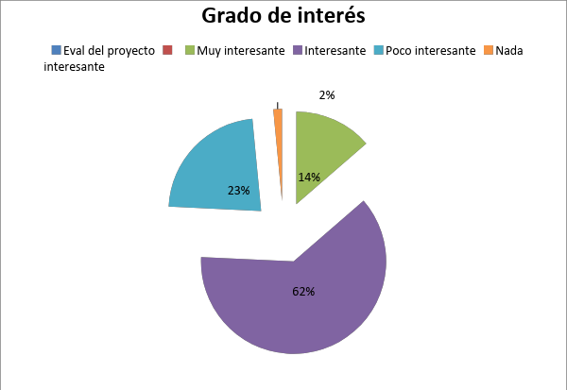

Como puede observarse en el gráfico, a pesar de lo desacostumbrados que están a un trabajo como este, en una materia que, generalmente no es relacionada con lo tecnológico.
El 62% de los alumnos lo calificaron como interesante y un 14 % lo vio interesante; y solo un 24 % lo observo como poco o nada interesante.
A continuación preguntamos qué les pareció lo más novedoso del proyecto y la respuesta se registra en el siguiente cuadro:
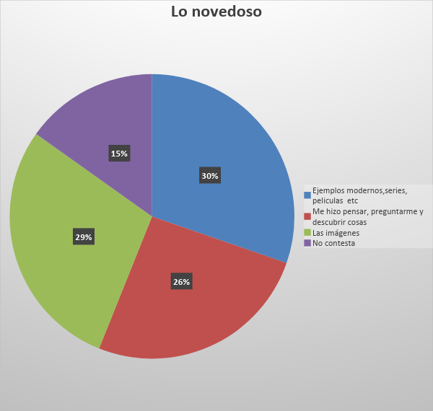

De las propuestas elegidas lo más novedoso resultó que un 30% destacara lo novedoso que les había resultado la relación de Don Quijote con series, películas y otros textos actuales que el alumnado no relacionaba con el libro de Cervantes. También –algo que corrobora nuestros trabajos anteriores- un 29% que eligió las imágenes. Desde otro punto de vista resultó muy interesante observar ese 26% que confirma opto por: Me hizo pensar, preguntarme y descubrir cosas.
Para el 85% el trabajo resultó interesante, novedoso y en algo modificó su manera de enfrentar un clásico como Don Quijote, mientras solo un 15 % no responde.

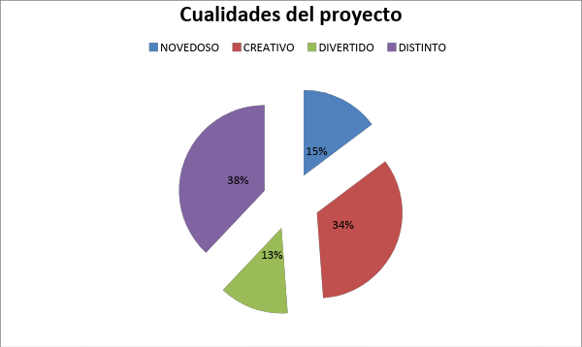

Con diferentes manifestaciones al tratar de ahondar en las cualidades del proyecto un 34% lo señaló como creativo, un 38% marcó la cualidad de distinto mientras que un 15 % lo vio novedoso y un 13 % divertido. De tal manera queda claro que aún con los porcentajes que manifiestan un menor interés todos destacaron las cualidades del proyecto.
La llegada a los alumnos fue interesante, ya que se acercaron al texto de don Quijote de una manera diferente, pero preocupados por la lectura. Interés que se extendió a las autoridades del colegio que pidieron fuera expuesto para todos los niveles del colegio.

Evaluación del trabajo con Adultos de primer año en la relación Texto lingüístico y Lenguaje de la publicidad.

Con un grupo de 40 alumnos del primer año del bachillerato con orientación en salud (CEBAS) hemos realizado una propuesta de lectura comprensiva de la Leyenda “Los ojos verdes” de Gustavo Adolfo Bécquer y luego de un análisis exhaustivo de la misma y su relación con las creencias populares pasamos a sondear la multimodalidad en el lenguaje de la publicidad. En el marco de este último tema y como ejercitación de cierre se les pidió a los alumnos elaborar un trabajo a partir de la siguiente consigna:
“Imagine que es una agencia de viajes y, después de recordar la problemática que existe en torno a la fuente de la leyenda elaboren un folleto o publicidad vendiendo un viaje o una excursión a ese lugar prohibido.
En los trabajos entregados se nota no solamente la comprensión del texto lingüístico sino el uso de artilugios propios de la publicidad para vender la visita al lugar. En el anexo se encontrarán algunos ejemplos.

Evaluación del Proyecto Somos Arqueólogos, realizado en la escuela N°46 de Florencio Varela, realizado por la Docente Daniela Tinelli con alumnos de 4° grado con características particulares: ser de diferentes edades y repetidores. Aquí se traspone el relato y evaluación realizado por la docente.

Proyecto: Somos arqueólogos.

Entre el acercamiento que hemos hecho en primaria rescatamos el trabajo de la docente Daniela Tinelli quien puso a prueba un escenario tecnológico simple como es el washapp, pero, además apostó al descubrimiento como motivación y a la creatividad.
Queríamos poner a prueba la propuesta de motivar a los alumnos al descubrimiento, apelando a la creatividad del docente y de los alumnos. Ella misma se presenta y cuenta su experiencia en el siguiente relato:
“Soy Daniela, docente de 4ºC de la E.P Nº46 de Florencio Varela. Desde el año pasado trabajo con un grupo reducido por falta de infraestructura y como son los repetidores de la escuela tengo alumnos con diferentes capacidades y edades que van desde los 8 a los 12 años. En esta escuela se trabaja dos años con el mismo grupo, y esto nos ayuda a recuperar tiempo ya que al conocerlos, no es necesario hacer diagnóstico y; como el vínculo entre docente alumno y familia ya está creado, no se pierde tiempo para comenzar a trabajar con los contenidos del año. Así que estoy con ellos desde el año pasado. Cuando los conocí ninguno estaba totalmente alfabetizado, por lo cual tuve que hacer un gran trabajo con ellos para lograr un ciclo en un año. Esto llevó mucho esfuerzo y compromiso de los alumnos, de las familias y mío. Principalmente me encontré con una gran traba, el “yo no sé”, rotulo que los chicos habían adquirido durante todos estos años en los que veían pasar a sus compañeros y quedándose por años en el mismo grado.
Este año empecé trabajando en la organización de la carpeta, cambio fundamental en 4º año, armando las diferentes carátulas en el aula, hablando de los temas que trabajaremos en cada área durante la cursada. Al llegar a las ciencias sociales el tema era “el tiempo pasado” y surgió la necesidad de dibujar algo que lo representara. Entonces, comenzaron a dibujar relojes de diferentes épocas. También escribimos y registramos las distintas ideas que surgieron acerca de que el tiempo “se ve”, entonces, comenzaron a investigar como se ve el tiempo, como se mide, si siempre fue igual. Buscaron información que compartimos en clase imágenes, textos y página por whatsaap (ya que tenemos un grupo con los padres pero cuando es necesario ellos lo usan), de diferentes calendarios, de los relojes de arena, de agua, de sol. Al ser una inquietud de ellos, actuaron con mucha curiosidad, ganas e interés, ya que cuentan con una energía inagotable. En este caso mi propuesta se desvió por su motivación y los contenidos precisos del año tuvieron que esperar, pero era delicioso ver como llegaban con los distintos relojes hechos con materiales descartables nada comprado sólo producto de su gran imaginación.

La planificación y detalles de la secuencia didáctica

Tomé estas ganas para comenzar a hablar y hacer algunas preguntas disparadoras ¿Cómo se hace para conocer el tiempo pasado?¿Quiénes estudian el tiempo que pasó? ¿Qué importancia tiene conocer nuestro pasado?
De éstas preguntas surgieron palabras muy interesantes para trabajar, por ejemplo causas, fuentes, historiadores, diarios, cartas, objetos, arqueólogos, sociólogos. Averiguamos como trabaja cada profesión nombrada y de ahí surgió la idea de jugar a ser arqueólogos, yo tenía como contenido primeras civilizaciones de América, entonces les preparé unas cajas con aserrín, material infaltable para la limpieza de la escuela, donde es condí imágenes de piezas de los mayas aztecas e incas en cada una de ellas. Les avisé que día seríamos arqueólogos y para ello tenían que traer lupa, gorra, palitas y pinceles para limpiar las piezas encontradas, vuelvo a repetir que son nenes de 12 años con mucha calle y fracasos en su corta vida, pero sin ningún prejuicio les encantó la idea de jugar.
Esa tarde fue increíble el clima de trabajo que se generó, primero señalizamos el lugar colocando cinta, después comenzaron la búsqueda, ayudados por sus palitas, lupas y pinceles, encontraban las partes de las piezas antiguas, inmediatamente se organizaron para seguir buscando las que faltaban y tratar de encontrar la forma de las piezas, ya que se encontraban cortadas en varias partes. Para trabajar con mayor comodidad nos trasladamos al comedor donde pudieron terminar de armarlas y compartirlas con los demás. La emoción de cada uno de ellos en descifrar que habían encontrado y el valor que le daban a cada parte, nos hacía olvidar que eran simples imágenes de papel.
Para la siguiente clase debían traer información de las imágenes encontradas pero mi gratitud fue esa tarde que al llegar a casa el teléfono no paraba de sonar por la cantidad de información que habían buscado en internet y compartían con todo el grupo, eso motivo a todos a que en la clase siguiente las mesas estuvieran repletas de libros, revistas, recortes, fotocopias, e imágenes de las civilizaciones de las cuales teníamos que trabajar y además, lo más interesante, era ver la curiosidad por saber que era lo que habían encontrado, las ganas de conocer a quien o a quienes les pertenecían esas piezas y el interés por aprender más, fue increíble vivirlo.
Esto solo fue una experiencia más, dentro de una simple y común escuela que debe cambiar apostando a cosas nuevas que den la oportunidad de imaginar, crear, creer y crecer y solo depende los que diariamente estamos allí ”.

En el anexo se documentará lo dicho con fotos de los alumnos en plena tarea.

CAPITULO V

Discusión y propuesta sugerida
Volver al índice

Al comenzar este trabajo nos propusimos objetivos generales y objetivos específicos. En este sentido, hemos cumplido los objetivos generales, ya que logramos actualizar la bibliografía acerca de los entornos digitales y su relación con las Prácticas del Lenguaje y la literatura. En este sentido, si bien reconocemos la importancia del modelo TPACK que trata de combinar o intersectar las dimensiones tecnológica, pedagógica, y curricular consideramos que es un prototipo interesante para una escuela tecnologizada, como fuera la propuesta de Conectar Igualdad; propuesta interesante en sus intenciones pero que, lamentablemente no logró arraigarse ni cambiar las prácticas escolares con respecto a la integración de las tres dimensiones y que no logró ser implementada con éxito en todas las escuelas públicas y privadas por la falta de capacitación de los docentes y problemas con el funcionamiento de los pisos tecnológicos de las mismas.
Frente a la problemática de una escuela que no pudo o no supo preparar a sus docentes para trabajar con este modelo que sí fue implementado con éxito en España, nos encontramos con diferentes realidades: docentes que utilizaron las máquinas como se utiliza la carpeta, pisos tecnológicos que funcionaban con altibajos y máquinas que se bloqueaban asiduamente terminó mermando las ganas de trabajar con ellas pensando en una escuela del siglo XXI porque ni docentes, ni alumnos lograron simbolizarlas como herramientas de trabajo propias de la sociedad digital.
Conscientes de ello consideramos interesante bucear en otras posibilidades más ciertas y menos dependientes de la institución escolar utilizando la tecnología que todos los alumnos disponen como son los celulares como para comenzar a trabajar en ese sentido apuntando a:

- Comenzar a simbolizar las pantallas como herramientas de trabajo y estudio.
- Lograr que la gran mayoría de los alumnos puedan acceder a esos conocimientos.
- Concientizar a los futuros docentes de la necesidad de alfabetizar a los alumnos en el amplio marco de la lingüística: lengua, lenguajes mediáticos y lenguajes digitales avanzando en la enseñanza de nuevas maneras de leer y escribir, que les permitan integrarse -como seres pensantes reflexivos y críticos- a una sociedad donde el consumo parecería ser lo único que importa.

Ciertamente, algunos resultados nos han sorprendido por el aprovechamiento que se le da a muchos textos digitalizados que sustituyen el libro o la fotocopia, y la motivación que implica trabajar con algo que para ellos es un elemento de ocio.

Con respecto al objetivo específico de diseñar un modelo teórico-práctico piloto para la enseñanza de las prácticas del lenguaje y la literatura en contextos digitales, si bien trabajamos con un escenario abierto y colaborativo no hemos podido lograr terminar de diseñar el modelo que tenemos perfilado por falta de tiempo y otras cuestiones relacionadas con lo económico.

Hemos logrado comprobar que nuestra primer hipótesis es cierta, puesto que los resultados que venimos teniendo en la Cátedra de Literatura Española I y II así lo demuestran, pero también además de lograr aprendizajes profundos y posibles de ser reforzados, se reafirma la creatividad de cada alumno o grupo. En efecto, hemos tenido trabajos en los que se han unido realidades idénticas en dos textos totalmente alejados en el tiempo y en lo cultural, como fue relacionar un episodio de Los Simpson que transcurre en la Ciudad de Nueva York con poemas de Poeta en Nueva York de Federico García Lorca, hecho que demostró que la relación entre culturas diferentes como la española y la norteamericana pueden unirse para analizar la importancia de la dura descripción que el poeta hace del Capitalismo reflejado en un producto de ese mismo capitalismo exacerbado.
Otros trabajos que han resultado ser hallazgos interesantes han sido, en primer lugar la relación entre un videoclip realizado por los estudios Disney con dibujos de Salvador Dalí puestos en relación con la Rima XI de Bécquer y en segundo lugar, un trabajo sobre la fugacidad del tiempo en la que los estudiantes muestran de qué manera el poeta la refleja a partir de recursos retóricos, mientras que Mozart refleja la misma fugacidad de tiempo a partir del uso de determinadas figuras musicales como son: la negra, la blanca, la redonda, la fusa o la semifusa.
Algo similar ocurre con nuestra segunda hipótesis ya que, lamentablemente, la escuela no suele aprovechar las capacidades creativas innatas de niños, jóvenes y adultos por estar insertos en un sistema que, a pesar de recurrir al constructivismo y modelos novedosos sigue siendo rígido en la preparación de futuros docentes a los que se les dan demasiadas armas didácticas y poco contenido y libertad para que ellos también pongan en juego su propia creatividad.
Nuestra tercera hipótesis se verifica también y una posible explicación podría apoyarse en dos conceptos interesantes: secuencialidad y no secuencialidad.
En efecto, la escritura es secuencial y, hoy sabemos que la parte izquierda del cerebro es la que domina este efecto. Por otro lado, la parte derecha es la que maneja la no secuencialidad, es el hemisferio de la no secuencialidad, de lo lúdico y lo creativo. De acuerdo al estudio que fuera publicado en la revista Hologramática: Ver, saber y conocer en el siglo XXI nuestros jóvenes tienen mucho más desarrollada la parte derecha del cerebro que la izquierda, sin embargo proponiendo el armado de un texto audiovisual se estaría rompiendo con la idea clásica de escritura y en pos de la creatividad, del desafío y de tratarse de un tipo textual más afín a ellos necesariamente tienen que ir, en el momento final, a la secuencialidad para poder armar un video con cierta lógica de sentido. Quizás eso sea el motivo que los ayude a mejorar la secuencialidad de su escritura tal como lo hemos probado en varios grupos de alumnos.
Como ejemplo de nuestra cuarta hipótesis incluiremos en el Anexo algunos trabajos realizados por el 1 año de adultos del Bachillerato en Salud CEBAS 49, quienes habían leído la Leyenda de los ojos verdes de G. A. Bécquer y luego de dar una clase explicando el lenguaje de la publicidad se les solicitó, teniendo en cuenta las características del lugar que menciona el texto, que imaginándose creativos de una agencia de viajes programaran un folleto ofreciendo una visita guiada, un paseo o una temporada en el lugar. Los trabajos dan cuenta cabal de la comprensión que los alumnos tuvieron sobre el texto escrito y las características de la publicidad plasmadas en diferentes folletos.
Nos proponemos seguir trabajando en el desarrollo de un modelo teórico-práctico que tomando como base el configuracionismo permita la confluencia de creatividad, aprendizaje e interacción para el estudio de las prácticas del lenguaje y la literatura en un escenario tecnológico abierto y colaborativo.

CAPITULO VI

Conclusiones
Volver al índice

Las conclusiones han ido presentándose en los diferentes apartados y, aunque consideramos que es mucho lo que hemos avanzado, quedan todavía muchos pasos por dar, por ejemplo:
- desarrollar un modelo acorde con los resultados del proyecto bajo el paradigma epistemológico descubierto.
- Desarrollar un seminario, charlas informativas y cursos de capacitación con contenidos que, aunque se transmitan a partir de nuestras clases resultaría interesante poder hacerlo extensivo a otros docentes.

Ciertamente consideramos como tema importante poder concientizar a los futuros docentes de la necesidad de estos cambios en pos de una educación más adecuada a ciudadanos que habitan el siglo XXI con todo lo que ello implica en el sentido de pensar en los nuevos trabajos que irán surgiendo en el futuro en reemplazo de aquellos para los que preparaba la escuela moderna. Trabajos que requerirán fundamentalmente de creatividad, aprendizaje continuo e interacción con las tecnologías y con los demás seres humanos.

CAPITULO VII

B i b l i o g r a f í a C o n s u l t a d a

Hemos seleccionado, de la bibliografía leída, aquella que ha resultado más significativa para nuestro trabajo. No obstante cabe aclarar que la línea de nuestros proyectos ha hecho que lo consultado en proyectos anteriores sume lecturas al proyecto actual.

AA.VV (2012) Alfabetización digital y competencias informacionales. Fundación telefónica. [Disponible en: https://www.fundaciontelefonica.com › Arte y Cultura Digital › Publicaciones

AA.VV. (2005) Textualidades electrónicas: Nuevos escenarios para la Literatura. Barcelona. Edit. UOC [Disponible en: [Consultado el 15/09/2016] https://es.scribd.com/doc/36061961/textualidades-electronicas

ABADEJO, TOMÁS. ( s. f ) Textualidad y comunicación: persistencia y renovación del sistema retórico (La rhetorica recepta como base de la retórica moderna). Disponible en: https://dialnet.unirioja.es/servlet/articulo?codigo=988749

ALFONSO LOZANO, Raúl (2008). “Comunicación Multimodal y aprendizaje de la lengua” en Revista Internacional de Filología, Comunicación y sus Didácticas, Universidad de Barcelona. España.

ALI, Brouchoud, F. (2006), “Música: Arte”, en Cuadernos del Centro de Estudios en Diseño y Comunicación, vol. 20, pp. 15-20

ALONSO, R. (2006), “Arte, ciencia y tecnología. Vínculos y desarrollo en Argentina”, en Cuadernos del Centro de Estudios en Diseño y Comunicación, vol. 20, pp. 21-34

ALVAREZ, Patricia; CANTÚ, Gustavo. (s/f) Compromiso psíquico y producción simbólica.Facultad de Psicología-UBA/Secretaría de investigaciones/ Anuario de investigaciones/ Volumen XVIII.

AMADOR, Juan Carlos. (2010). «Mutaciones de la subjetividad.» XXIX, núm. 57, julio-diciembre.

AMADOR, JUAN CARLOS. (s. f.) «Cuerpo y subjetividades en las sociedades de la incertidumbre», Signo y Pensamiento, vol. XXIX, pp. 142-61.

AREVALO Y GARCIA (2014) “Lectura digital y aprendizaje”. [Disponible en: eprints.rclis.org/20957 (Consultado el 10-4-2015)]

ARROYO, M.D. y CHAVES, M.A., (2011), “Arte Contemporáneo vs. Tics: experiencias y propuestas de aplicación”, en Narrativas audiovisuales, mediación y convergencia, vol. 1, pp. 85-96.

BAJTIN, M. (1982). Estética de la creación verbal. 10 ed. México: Siglo XXI.

BATTRO, Antonio M. DENHAM, Percival J. (2007) Hacia una inteligencia digital. Bs. As. Academia Nacional de Educación.

BATTRO, Antonio, KURT. W, FISHER Pierre, J. LENNA (compiladores) (2016) Cerebro educado. Ensayo sobre la Neuroeducación. España. Edit. Gedisa

BAUDRILLARD Jean (1990) “Videosfera y sujeto fractal” en Videoculturas de fin de siglo, Madrid, Edit. Cátedra.

BAUMAN, Zygmunt. (2006) La modernidad líquida. Bs.As. Edit. FCE.

BELLER, Walter. (2012). «Teorías en tensión. Sujeto y subjetividad», Reencuentro, No 65: 30-37.

BERENGUER, X. (2002), Arte y tecnología: una frontera que se desmorona. Disponible en: http://www.uoc.edu/artnodes/esp/art/xberenguer0902/xberen guer0902.html [Consultado: 06/02/17]

CABERO ALMENARA, Julio. (2014). En Nuevos escenarios tecnológicos para innovar en la educación I Seminario Iberoamericano de Innovación Docente de la Universidad Pablo de Olavide, (Sevilla. 20 y 21 de noviembre 2014) ISBN: 84-697-2223-9.

CANO, F. y MAGADÁN, C. (2013), “¿Qué significa hoy enseñar Lengua y Literatura?” en Especialización docente de nivel superior en educación y TIC.

CARO VALVERDE, M. (2009), “El desarrollo de la competencia semiológica a través del uso creativo de las T IC en Didáctica de la Lengua y la Literatura”. Online en: http://revistas.um.es/educatio/article/view/91101 [Consultado el 15/09/2016]

CASTELLS, Manuel. (2001) El poder de la identidad. Vol II y III. Edit. XXI.

CASTELLS, Manuel (2000) La sociedad en red. Vol I. Alianza Editorial. Madrid. España.

CASTRO, F. y LAURENZO, T. ((2003), Arte y tecnología. Disponible en: https://www.colibri.udelar.edu.uy/handle/123456789/3051 [Consultado: 06/02/17]

CHALKO, R. (2006), “Arte tecnología”, en Cuadernos del Centro de Estudios en Diseño y Comunicación, vol. 20, pp. 9-14

CHICO RICO, Francisco. (2009). «Texto y textualidad analógicos vs. texto y textualidad digitales». digitales_934.html[12/03/2013 20:58:09]. Disponible en: http://www.cibersociedad.net/congres2009/actes/html/com_texto-y-textualidadanalogi cos-vs-texto-y-textualidad (Consulta 12-10-16)

COUCHOT, EDMOND (1998): La technologie dans l'art, Nlmes, Jacqueline Chambon.

DE LA TORRE, Carolina, (2001) Las identidades, una mirada desde la psicología. Centro de Investigación y Desarrollo de la Cultura Cubana Juan Marinello

DE MORAES, Denis. (2010) Mutaciones de lo visible. Bs.As. Edit. Paidós.

DEBRAY, Regis (2000) Vida y muerte de la imagen. Barcelona. Paidós. Disponible en: http://www.unex.es/didactica/REALTEC/sumario_ 5_2.htm

DUFOUR, Robert. (2007) El arte de reducir cabezas. Buenos Aires. Paidós.

FAINHOLC, B. (2004), El aporte de las Tics y la educación/ expresión artística en el desarrollo cognitivo: un campo de preocupación de la Tecnología Educativa Crítica, online en: https://www.academia.edu/3557846/El_aporte_de_las_TICs_y_la_educa ci%C3%B3n_expresi%C3%B3n_art%C3%ADstica_en_el_desarrollo_cognitivo_un_ campo_de_preocupaci%C3%B3n_de_la_Tecnolog%C3%ADa_Educativa_Cr%C3% ADtica [Consultado: 06/02/17]

FOUCAULT, Michel. (1995) Las palabras y las cosas. México. SXXI.

GARDNER, HOWARD. (2014) La generación App. Argentina. Paidós

GÓMEZ, 1998; BURBULES, 2007. Disponible en: www.scielo.org.mx/pdf/sine/n40/n40a9.pdf

GONZALEZ REY, Fernando «La afectividad desde una perspectiva de la subjetividad». 1999 15 No 2 (mayo): 127-34.

GUENAGA, M.L. y OLIVER, J. (2003), Posibilidades y retos del uso de las TIC en la enseñanza. Disponible en: http://www.epsevg.upc.edu/xic/ponencias/R0097.pdf [Con sultado: 06/02/17]

HESSEN, JAMES. “Teoría del conocimiento” [Disponible en https://gnoseologia1.files .wordpress.com/2011/03/teoria-del-conocimiento1.pdf

KAP, Miriam (2014). Conmovidos por las tecnologías. Buenos Aires: Prometeo Libros.

LANDOW, George. (1995). Hipertexto. 1.ed. Barcelona: Paidós.

LEVY, Pierre. (2007) La cibercultura: la cultura en la sociedad digital. México. Antrophos

MACHADO, Airlindo. (2009). El sujeto en la pantalla. 1a. Barcelona: Gedisa.

MITJANS Martínez, Albertina. s. f. «Subjetividad, complejidad y educación». Universidad de Brasilia (Brasil).

MOMBRÚ, Andrés. (2012). Paralaje. 1a.edición. Avellaneda: LJC Ediciones. Online en: http://postitulo.secundaria.infd.edu.ar/archivos/repositorio/3750/3795/LyLPEI-SEC-2c_ 2013_Clase_1.pdf [Consultado el 15/09/2016]

PÉREZ GOMEZ, Ángel. (1998) La era digital. Nuevos desafíos educativos [Disponible en: www.scielo.org.mx/pdf/sine/n40/n40a9.pdf

PISCITELLI, Alejandro. (2002) Ciberculturas 2.0. en la era de las màquinas. Argentina. Paidòs.

RUBIO, J. L. (2011), “Espacio digital y Net.art en el contexto narrativo hipermedia: experimentación creativa y artística TRANS-TIC”, en Narrativas audiovisuales, mediación y convergencia, vol. 1, pp. 65-84

SALINAS, María Isabel. “Entornos virtuales de aprendizaje en la escuela: tipos, modelo didáctico y rol del docente”. Disponible en: http://ftp.informatik.rwthaachen.de/Publications/CEUR-WS/Vol-318/Garcia.pdf [Con sulta: 9-. 11-15]

SANCHEZ, Rafael, Comunicación aumentativa con recursos tecnológicos. Disponible en: https://youtu.be/g2Eqiw2k5S0

VIDAL M. P. (2006) Investiga simbólicación de las TIC en Educación. Revista Latinoamericana de Tecnología Educativa. 5 (2) 539-553.

WINKLER, P. “Sujeto y precariedad simbólica en el siglo XXI” Rev. Borromeo N°3Disponible en: http://borromeo.kennedy.edu.ar/Artculos/Sujetoyprecariedadsimb% C3%B3licaWinkler.pdf

WIÑAR, L. (2015), “Repensar las clases de Lengua y Literatura con TIC”. Online en:https://www.educ.ar/noticias/125527/repensar-las-clases-delengua-y-literatura-con-tic [Consultado el 16/9/2016]

ZAYAS, F. (2011), “Educación literaria y TIC”, en Aula de Innovación Educativa 200, pp. 32-34. Online en: http://leer.es/recursos/navegar/detalle//asset_publisher/3fA FCQ K7mwkO/content/educacion-literaria-y-tic-felipezayas;jsessionid=30276133C9432D026 7E800A352B9BC70

Zayas, Felipe. La alfabetización en la era de Internet. [Disponible en: https://image.slidesharecdn.com/laalfabetizacionenlaeradigital131202163805phpapp01/95/la-alfabetizacion-en-la-era-digital-15-638.jpg?cb=1421237051.

CAPITULO IX
P r o d u c t o s
Volver al índice

1. Divulgación de los resultados
Cursos: El armado de cursos para docentes es otra idea que trabaja el equipo.

Asistencia a Congresos: Se trabajan ponencias para ser presentadas en Congresos relacionados con Tecnología y educación

Libros: El material del presente trabajo y del que le antecede está siendo trabajado para su posible publicación.

Seminarios: Una de los productos pensados es realizar un seminario con los resultados de nuestro proyecto anterior y este, ya que son complementarios.
Vinculación con otras instituciones.

Charlas: de divulgación de estos temas.

2. Desarrollos:

Proyecto de elaboración de un modelo piloto apoyado en las bases centrales de nuestro trabajo

ANEXOS
Volver al índice

Proyecto: Somos arqueólogos. Daniela Tinelli. EPN° 46. Florencio Varela.

Entre el acercamiento que hemos hecho en primaria rescatamos el trabajo de la docente Daniela Tinelli quien puso a prueba un escenario tecnológico simple como es el washapp.
Queríamos poner a prueba la propuesta de motivar a los alumnos al descubrimiento, apelando a la creatividad del docente y de los alumnos. Ella misma se presenta y cuenta su experiencia en el siguiente relato:
“Soy Daniela, docente de 4ºC de la E.P Nº46 de Florencio Varela. Desde el año pasado trabajo con un grupo reducido por falta de infraestructura y como son los repetidores de la escuela tengo alumnos con diferentes capacidades y edades que van desde los 8 a los 12 años. En esta escuela se trabaja dos años con el mismo grupo, y esto nos ayuda a recuperar tiempo ya que al conocerlos, no es necesario hacer diagnóstico y; como el vínculo entre docente alumno y familia ya está creado, no se pierde tiempo para comenzar a trabajar con los contenidos del año. Así que estoy con ellos desde el año pasado. Cuando los conocí ninguno estaba totalmente alfabetizado, por lo cual tuve que hacer un gran trabajo con ellos para lograr un ciclo en un año. Esto llevó mucho esfuerzo y compromiso de los alumnos, de las familias y mío. Principalmente me encontré con una gran traba, el “yo no sé”, rotulo que los chicos habían adquirido durante todos estos años en los que veían pasar a sus compañeros y quedándose por años en el mismo grado.
Este año empecé trabajando en la organización de la carpeta, cambio fundamental en 4º año, armando las diferentes carátulas en el aula, hablando de los temas que trabajaremos en cada área durante la cursada. Al llegar a las ciencias sociales el tema era “el tiempo pasado” y surgió la necesidad de dibujar algo que lo representara. Entonces, comenzaron a dibujar relojes de diferentes épocas. También escribimos y registramos las distintas ideas que surgieron acerca de que el tiempo “se ve”, entonces, comenzaron a investigar como se ve el tiempo, como se mide, si siempre fue igual. Buscaron información que compartimos en clase imágenes, textos y página por whatsapp (ya que tenemos un grupo con los padres pero cuando es necesario ellos lo usan), de diferentes calendarios, de los relojes de arena, de agua, de sol. Al ser una inquietud de ellos, actuaron con mucha curiosidad, ganas e interés, ya que cuentan con una energía inagotable. En este caso mi propuesta se desvió por su motivación y los contenidos precisos del año tuvieron que esperar, pero era delicioso ver como llegaban con los distintos relojes hechos con materiales descartables nada comprado sólo producto de su gran imaginación.

La planificación y detalles de la secuencia didáctica

Tomé estas ganas para comenzar a hablar y hacer algunas preguntas disparadoras ¿Cómo se hace para conocer el tiempo pasado?¿Quiénes estudian el tiempo que pasó? ¿Qué importancia tiene conocer nuestro pasado? De éstas preguntas surgieron palabras muy interesantes para trabajar, por ejemplo causas, fuentes, historiadores, diarios, cartas, objetos, arqueólogos, sociólogos. Averiguamos como trabaja cada profesión nombrada y de ahí surgió la idea de jugar a ser arqueólogos, yo tenía como contenido primeras civilizaciones de América, entonces les preparé unas cajas con aserrín, material infaltable para la limpieza de la escuela, donde escondí imágenes de piezas de los mayas aztecas e incas en cada una de ellas. Les avisé que ese día seríamos arqueólogos y para ello tenían que traer lupa, gorra, palitas y pinceles para limpiar las piezas encontradas, vuelvo a repetir que son nenes de 12 años con mucha calle y fracasos en su corta vida, pero sin ningún prejuicio les encantó la idea de jugar.
Esa tarde fue increíble el clima de trabajo que se generó, primero señalizamos el lugar colocando cinta, después comenzaron la búsqueda, ayudados por sus palitas, lupas y pinceles, encontraban las partes de las piezas antiguas, inmediatamente se organizaron para seguir buscando las que faltaban y tratar de encontrar la forma de las piezas, ya que se encontraban cortadas en varias partes. Para trabajar con mayor comodidad nos trasladamos al comedor donde pudieron terminar de armarlas y compartirlas con los demás. La emoción de cada uno de ellos en descifrar que habían encontrado y el valor que le daban a cada parte, nos hacía olvidar que eran simples imágenes de papel.
Para la siguiente clase debían traer información de las imágenes encontradas pero mi gratitud fue esa tarde que al llegar a casa el teléfono no paraba de sonar por la cantidad de información que habían buscado en internet y compartían con todo el grupo, eso motivo a todos a que en la clase siguiente las mesas estuvieran repletas de libros, revistas, recortes, fotocopias, e imágenes de las civilizaciones de las cuales teníamos que trabajar y además, lo más interesante, era ver la curiosidad por saber que era lo que habían encontrado, las ganas de conocer a quien o a quienes les pertenecían esas piezas y el interés por aprender más, fue increíble vivirlo.
Esto solo fue una experiencia más, dentro de una simple y común escuela que debe cambiar apostando a cosas nuevas que den la oportunidad de imaginar, crear, creer y crecer y solo depende los que diariamente estamos allí.

Algunas fotografías que ilustran el trabajo realizado.

.

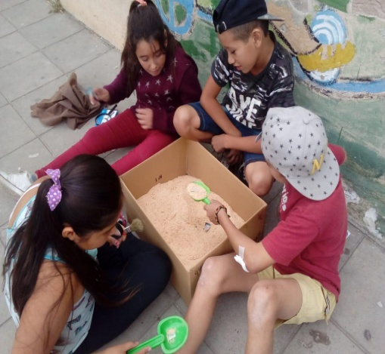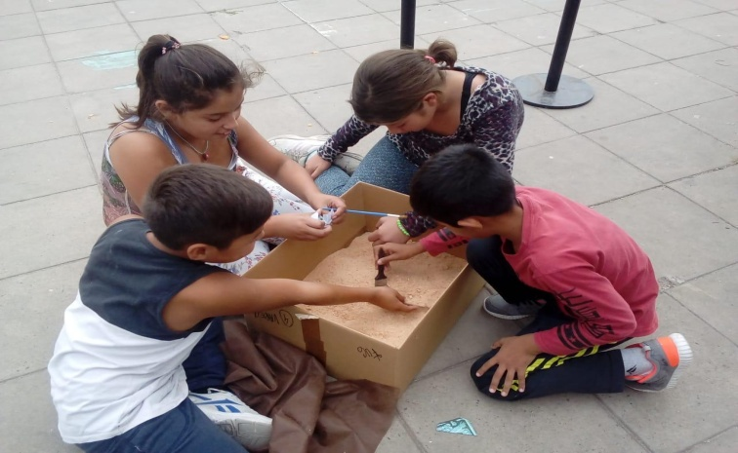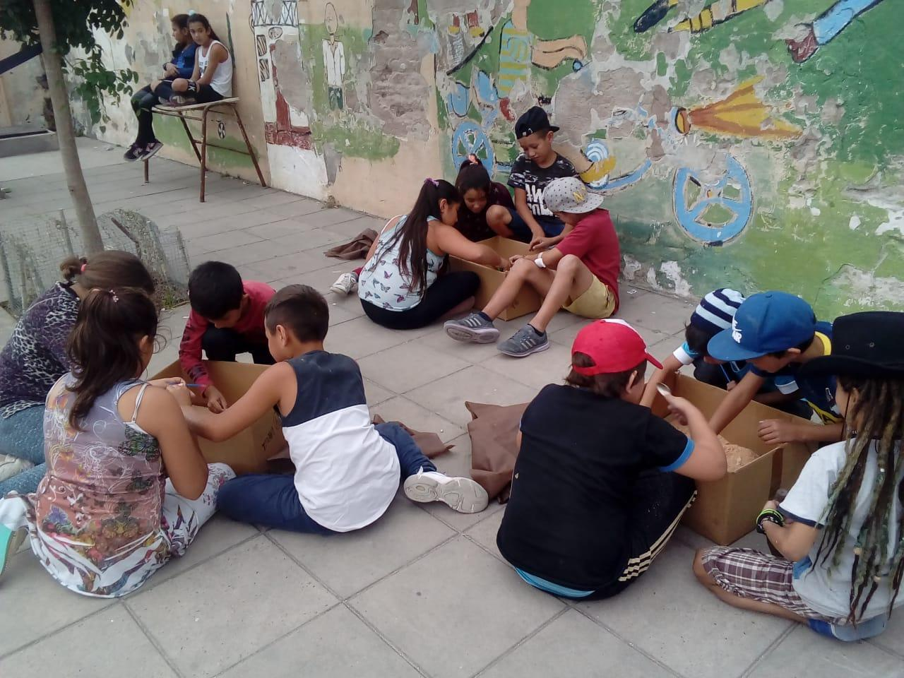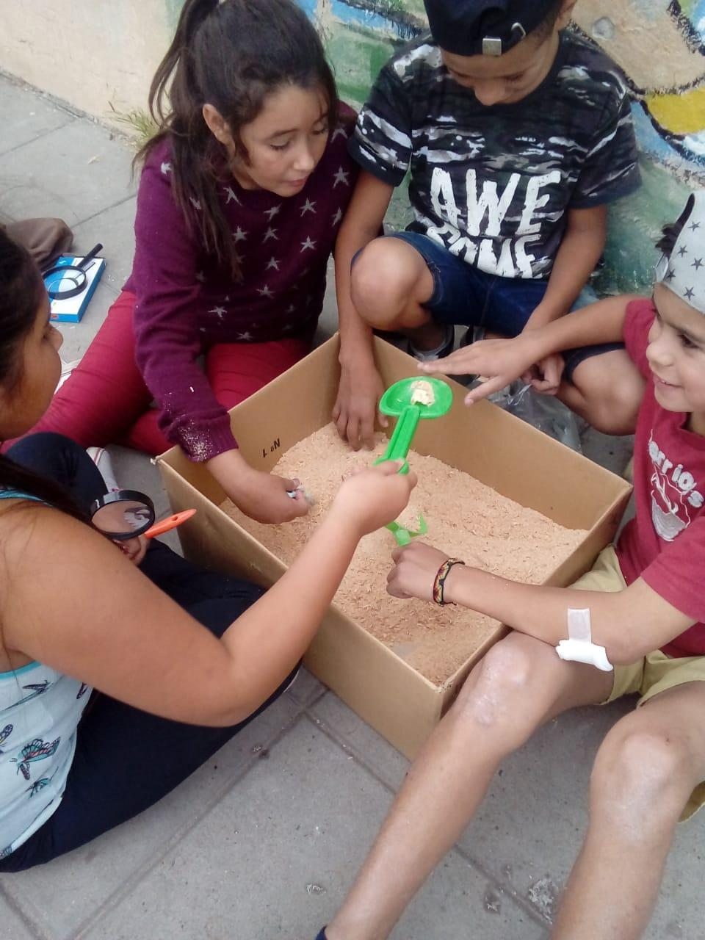

En un primer momento investigaron sobre la profesión de arqueólogo, como actuaban, qué hacían, qué elementos usaban y demás cuestiones. Luego se actuó la idea de remedar a los arqueólogos señalizando los lugares donde podrían encontrarse elementos relacionados con las civilizaciones estudiadas, y por último se procedió a la búsqueda de elementos con palas, cepillos y lupas
Según explica la docente “…fue increíble el clima de trabajo que se generó…” al verlos motivados en el trabajo que estaban realizando.

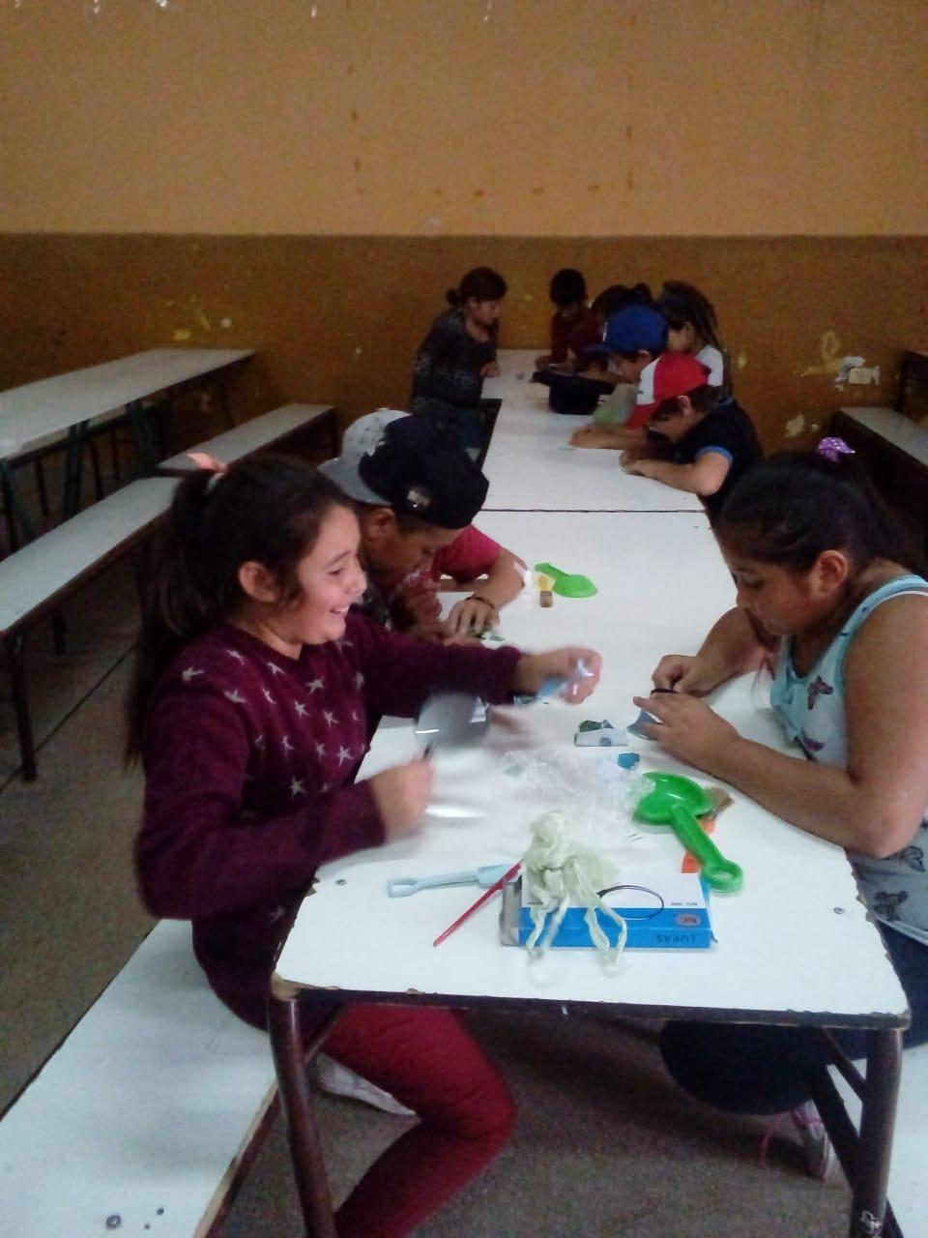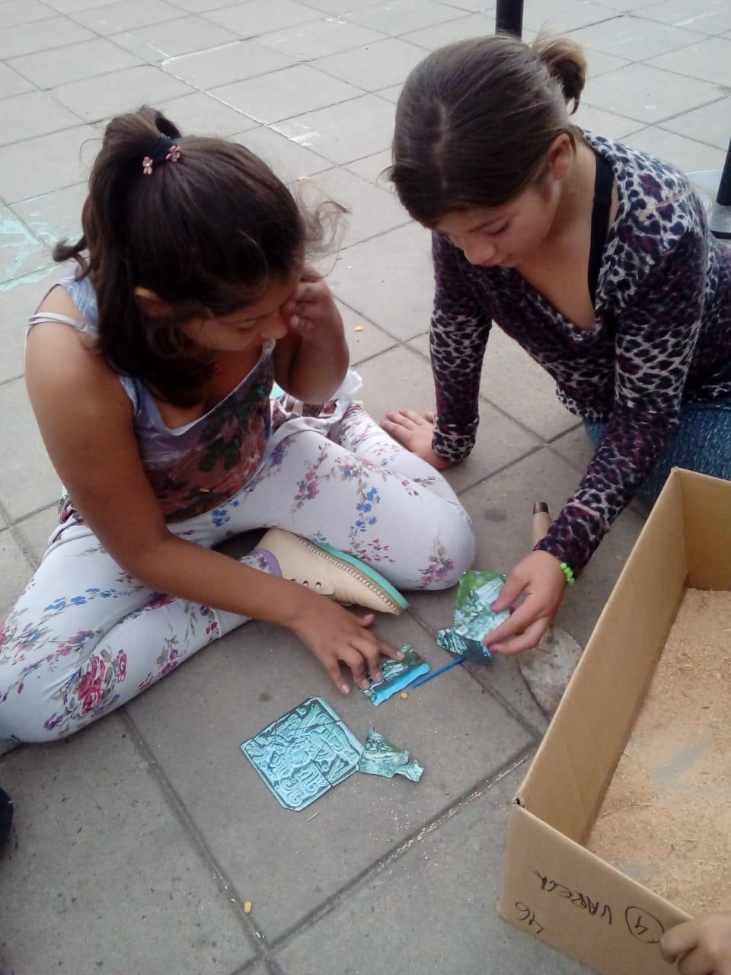
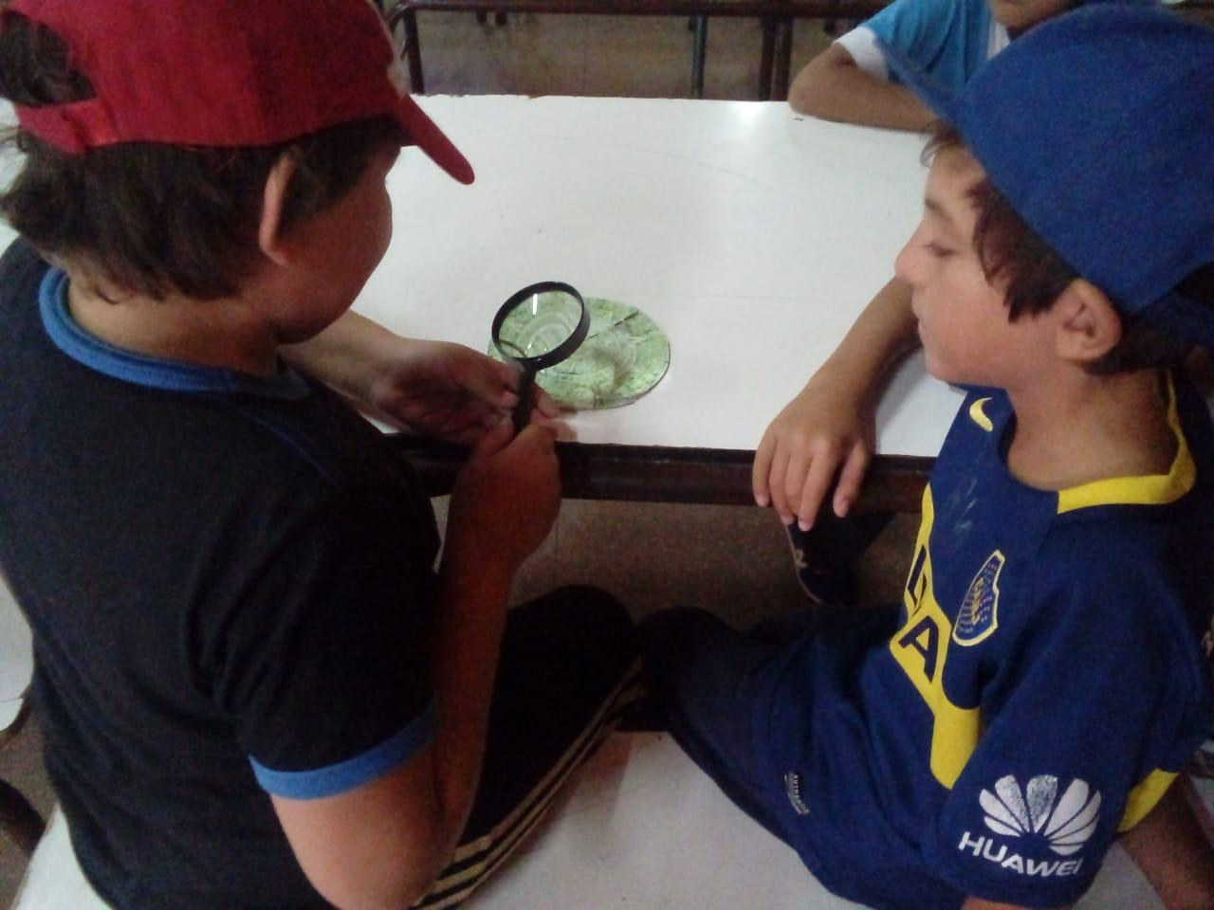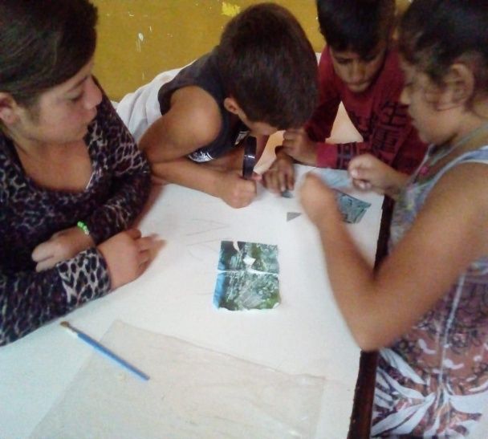

El segundo momento, fue el dedicado a armar las piezas que habían encontrado para saber cuales habían sido sus hallazgos.
Los alumnos trabajaron buscando y tratando de unir las diferentes partes que se iban encontrando para luego de armada la pieza detectar y buscar información sobre dichos elementos para saber su función dentro de las civilizaciones estudiadas.

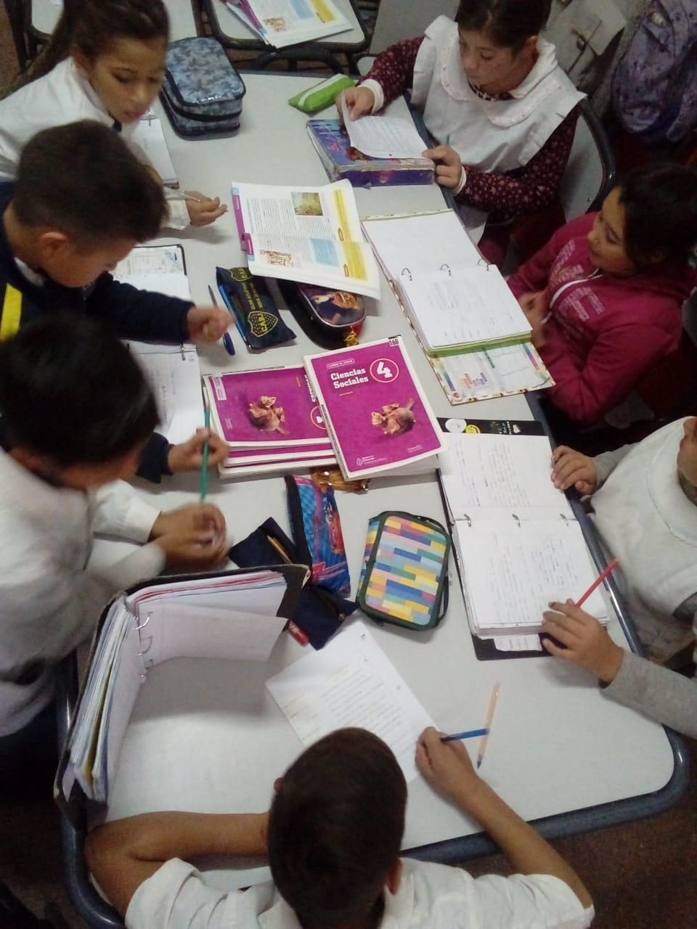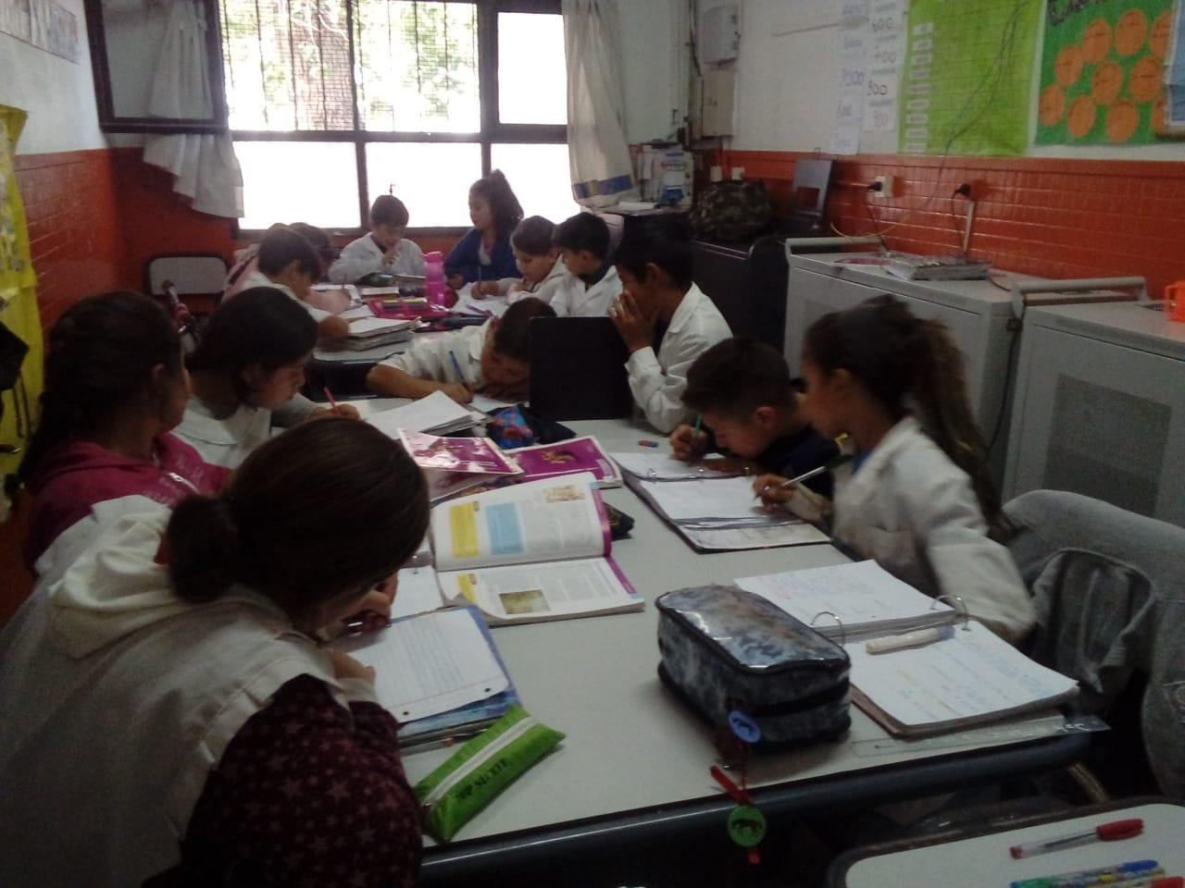

En un tercer momento y a partir de lo encontrado investigaron, buscaron y tomaron nota de las cosas más importantes sobre cada una de las civilizaciones y las piezas encontradas, y no solamente de la bibliografía que tenían, sino de la que fueron encontrando en internet en cada una de sus casas que, para no repetir se comunicaban vía washapp. En este sentido dice la docente:

“…debían traer información de las imágenes encontradas pero mi gratitud fue esa tarde que al llegar a casa el teléfono no paraba de sonar por la cantidad de información que habían buscado en internet y compartían con todo el grupo, eso motivo a todos a que en la clase siguiente las mesas estuvieran repletas de libros, revistas, recortes, fotocopias, e imágenes de las civilizaciones de las cuales teníamos que trabajar…”

Motivación, descubrimiento, creatividad, tecnologías accesibles a los chicos y un aprendizaje que seguro no olvidarán.

Agradecemos a la docente Daniela Tinelli por su contribución a nuestro trabajo.

Instituto San José de Burzaco.
Departamento de Literatura y Prácticas del Lenguaje

Cursos: 5° A, 5° B (Escuela Secundaria Superior) y 1° C (Escuela Secundaria Básica).
Asignatura: Literatura/Prácticas del Lenguaje

Secuencia didáctica: Don Quijote heavy metal.

Duración: 2 horas.
Modalidad/Formato: Ponencia.
Espacio: Auditorio del Instituto San José.

Propósitos y fundamentación:

Fomentar la adquisición del conocimiento de la Literatura como Lenguaje en su relación con otros Lenguajes no literarios pero igualmente significativos, a través del planteamiento de actividades que representen una situación problemática que despierten en el estudiante su capacidad creativa, su capacidad de indagación de sí mismo y su contexto, la investigación y la imaginación en el nuevo contexto que denominamos: multimodalidad.

Objetivos:

Que el estudiante logre reconocer, distinguir y crear Literatura en relación a otros lenguajes no literarios, construir y deconstruir representaciones icónicas y verbales en estrecha relación con su entorno para la resolución de problemas de manera autónoma y colectiva.

Contenidos:

El Ingenioso Hidalgo Don Quijote de La Mancha de Miguel de Cervantes Saavedra.
Renacimiento.
Barroco.
La estética Heavy Metal.
Don Quijote y Sancho del grupo de rock Mago de Oz.

Actividades del docente:

Explicación.

Recursos:

Power Point.

Actividades de los estudiantes:

Toma de apuntes.

Evaluación:

Debate según lecturas previas sobre El Quijote.

Síntesis:

La actividad emerge desde las inquietudes de algunos estudiantes de quinto año con respecto a las problemáticas que se planteaban en El Quijote. Ellos decían que era una obra “muy vieja” que no tenía ninguna relación con la actualidad y debido a eso se les dificultaban las lecturas de los fragmentos seleccionados por los profesores de quinto año.
A raíz de ello, realizamos la propuesta al Equipo Directivo para probar las estrategias implementadas en nuestro proyecto de investigación seguida de una breve encuesta.
La clase comenzó con una pregunta del docente: “¿Creen que existe alguna relación o continuidad entre El Quijote y la estética del Heavy Metal?”. Obviamente, todos respondieron: “No, eso es imposible”. Seguidamente se pasó la canción del grupo de rock Mago de Oz para luego iniciar la explicación de los contenidos seleccionados a través de imágenes.

Conclusión:

-Los estudiantes al reconocer un género familiar (Heavy metal) tuvieron mayor predisposición para escuchar los demás contenidos (Renacimiento, Barroco, Quijote, etc.).

-La toma de apuntes fue acompañada por grabaciones de whatsapps y capturas de pantallas que luego iban subiendo a sus respectivos grupos de whatsaapps.

-Reactualizaron los temas quijotescos comparándolos con su contexto y los demás contenidos de las diferentes materias que cursan. Se escucharon las siguientes reflexiones:

“La Revolución de Mayo fue quijotesca, había que estar loco para querer independizarse del Imperio más poderoso del mundo en ese momento”.

“El Ché Guevara era re quijotesco, había que estar loco para hacer lo que hizo”.

“San Martín era quijotesco, había que estar loco para cruzar Los Andes con ese frío y sin ninguna posibilidad de triunfar”.

“A este mundo lo transformaron los locos, o sea, los quijotes”.

“Hay que tratar de ser un poco más quijotescos”.

-Luego de la ponencia, ningún estudiante desaprobó ninguna instancia de evaluación con respecto a este tema que planteó su docente.

Tomamos el término y la figura utilizados por Foucault para describir una situación idéntica, pero desde nuestro punto de vista más peligrosa, es decir que vemos a la inversa de un grupo controlado por una persona, una persona es controlada por miles de pantallas con todo lo que implica. Sobre el tema nos hemos explayado en nuestro libro El desafío de Enseñar y aprender en el siglo XXI. En proceso de publicación.
Clasificación tomada de Cesar Rendueles en su libro: Sociofobia: El cambio político en la era de la utopía digital. Debate
Novelle, Laura. Documentalista. Historia del Libro (IV): La revolución de la imprenta. (2013) Consultado el 22/10/2015 Disponible en: http://www.biblogtecarios.es/lauranovelle/historia-del-libro-iv-la-revolucion-de-la-imprenta/
Tomamos el término y la figura utilizados por Foucault para describir una situación idéntica, pero desde nuestro punto de vista más peligrosa, es decir que vemos a la inversa de un grupo controlado por una persona, una persona es controlada por miles de pantallas con todo lo que implica. Sobre el tema nos hemos explayado en nuestro libro El desafío de Enseñar y aprender en el siglo XXI. En proceso de publicación.
Ver Foucault Las palabras y las cosas. “Clasificar y ordenar”. (1995) México, Edit S. XXI
Sobre el tema nos extenderemos más adelante.
Cabero Almenara, Julio.” Nuevos escenarios tecnológicos para innovar la educación” .
En el Anexo mostraremos un caso que da cuenta de lo inesperado, sorprendente y riesgoso que puede ser; pero también de lo maravilloso y creativo que puede resultar no solamente para los alumnos sino que también enriquecedor para los docentes.
Describimos en una parte del libro a publicar próximamente al panóptico invertido como un dispositivo de control en el cual muchas pantallas controlan a una sola persona.
Gonzalez Diaz, Rafael. “Evaluación del enfoque educativo imperante, basado en el desarrollo de competencias a la luz de la mayéutica” 2011. http://biblioteca.itam.mx/estudios/90-99/97/RafaelGonzalezDiazEvaluaciondelenfoque.pdf [Consultado el 29-9-15]
Audubert, Rosa Cristina. “Ver, saber y conocer en el siglo XXI” HOLOGRAMÄTICA
Álvarez Patricia; Cantú, Gustavo Compromiso psíquico y producción simbólica. Facultad de Psicología-UBA/Secretaría de investigaciones/ Anuario de investigaciones/ Volumen XVIII.
El concepto fue tomado de Gladys Leoz en su artículo “Habitar la escuela en tiempos de fluidez” que forma parte del libro Paradojas que habitan las instituciones educativas en tiempo de fluidez (2012) San Luis, Neu quien afirma que “Podemos transpolar el concepto de vintage a los fines de pensar la realidad educativa, en tanto que el escenario donde transcurre el acto educativo ha ido sufriendo progresivas transformaciones y en él coexisten nuevas formas, formatos y tipo de vínculos con objetos concretos y simbólicos propios de la modernidad”

